Cuprins manual de utilizare
Introducere
Start 5
Iniţializare 12
Configurare 17
Generlităţi
Câteva principii 19
Lista cu selecţie rapidă 21
Folderele
TABEL 22
Cheltuieli şi facturi 23
Explicaţii 24
Chitanţe 24
Venituri 25
Registru casă 26
Contoare
Indecşi contoare 26
Note consum 26
Fonduri
Fond de rulment 27
Fond de reparaţii, Fond îmbunătăţire confort etc. 28
Alte registre
Registru bancă 28
Contabilitate
Situaţia soldurilor 29
Registru jurnal 31
Ajutor
Meniul principal
Fişiere
Asociaţie nouă 32
Schimbare parolă 32
Închidere lună 33
Trecere la lună nouă 35
Copie de siguranţă 35
Refacere scurtături 35
Ştergere scurtături 36
Tipărire 36
Ieşire 39
Editare
Adăugare 40
Ştergere 40
Proprietăţi 41
Cheltuieli
Adaug factură 44
Adun fond 46
Distribui cheltuială 47
Distribuire multiplă 52
Distribui factura de apă 53
Distribui contoare electronice 57
Adaug chitanţă 58
Reducere încălzire 61
Setare index contoare 61
Venituri
Adaug factură 61
Distribui venitul 62
Distribuire multiplă 63
Salarii
Plătire (vizualizare) salar sau avans 63
Contracte de muncă şi convenţii civile 64
Rapoarte
Tabel cheltuieli
Fişa de calcul 65
Tabel administrator 65
Tabel extins 65
Centralizator apă 65
Încălzire apă şi căldură 66
Centralizator note consum 66
Fişa casier 67
Datoriile asociaţiei 67
Sold fonduri 67
Fluturaşi citire contoare 67
Fişe anuale
Proprietari 68
Furnizori 68
Clienţi 68
Fonduri 69
Contabilitate
Operaţii bancare 69
Configurare
Coloane tabel 70
Grupuri de coloane 71
Opţiuni tipărire tabel şi note de consum 72
Parteneri 76
Fonduri 76
Politica penalizărilor 77
Contoare 79
Preţuri 80
Opţiuni asociaţii contorizate 81
Definire tronsoane 83
Definire grupuri 83
Ziua afişării şi orarul încasărilor 84
Date despre asociaţie 84
Iniţializare
Sold casă şi bancă 85
Datoriile iniţiale ale asociaţiei 86
Ajutor
Ajutor 86
Cheie program 86
Despre 87

Start

Programul are trei funcţii de bază:
- Adăugare factură - adaugă o factură sau alt act cu rol de cheltuială (bon de casă, chitanţă etc)
- Distribuire cheltuială - distibuie o cheltuială pe o coloană a tabelului de cheltuieli
- Adăugare chitanţă - adaugă o chitanţă (de la plata întreţinerii unui proprietar, de la un furnizor sau un client)
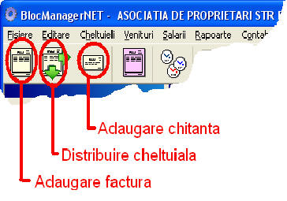
Adăugare factură
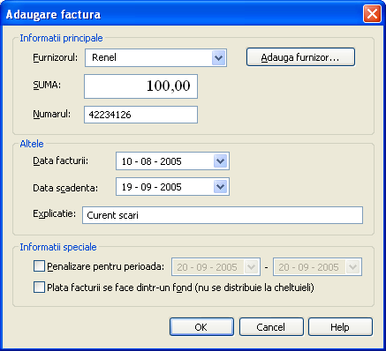
În imaginea de mai sus se adaugă o factură de la Renel, în valoare de 100,00 lei.
Operaţiunea se evidenţiază în folderul "Cheltuieli şi Facturi" ca şi mai jos.
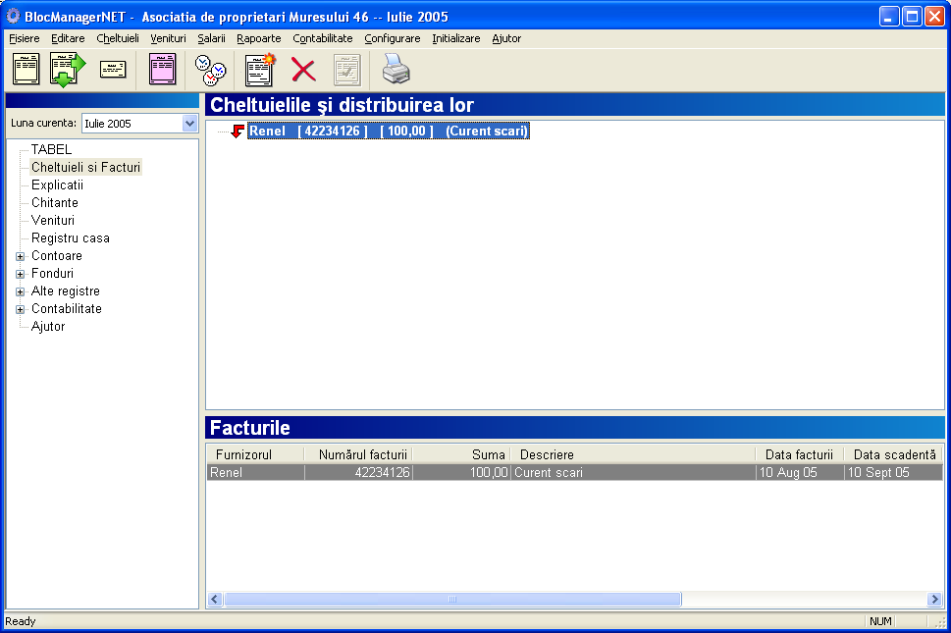
Cheltuiala adăugată mai sus trebuie repartizată pe o coloană de tabel.

Distribuire cheltuială
Se selectează cheltuiala care trebuie distribuită.
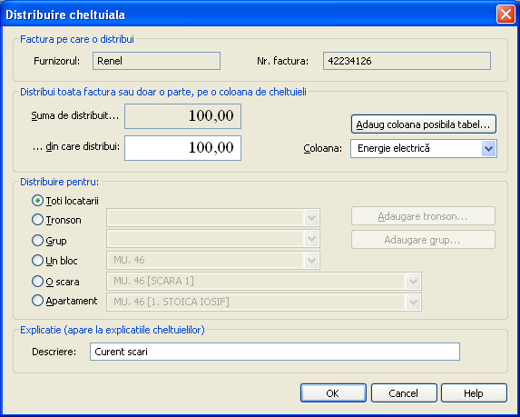

Operaţiunea de mai sus modifică tabelul de cheltuieli:
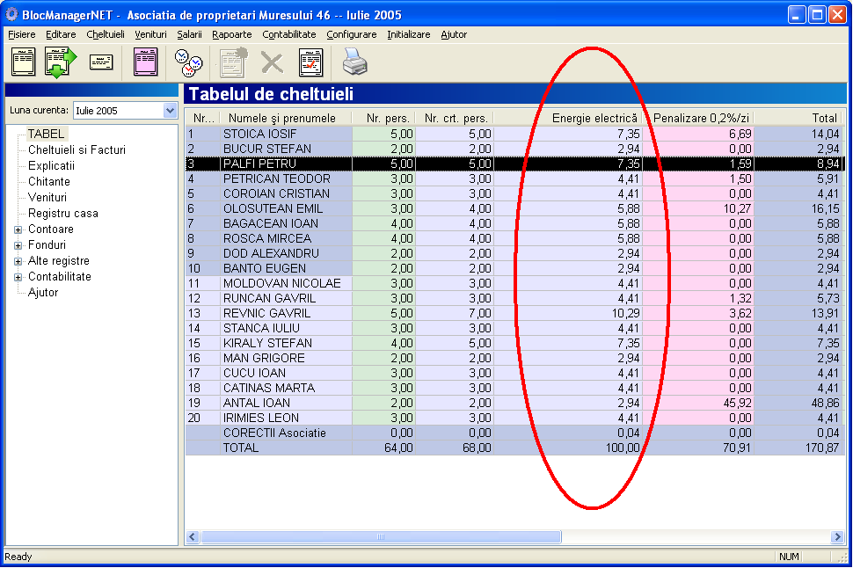
Se adaugă automat o linie de explicaţie la tabel:
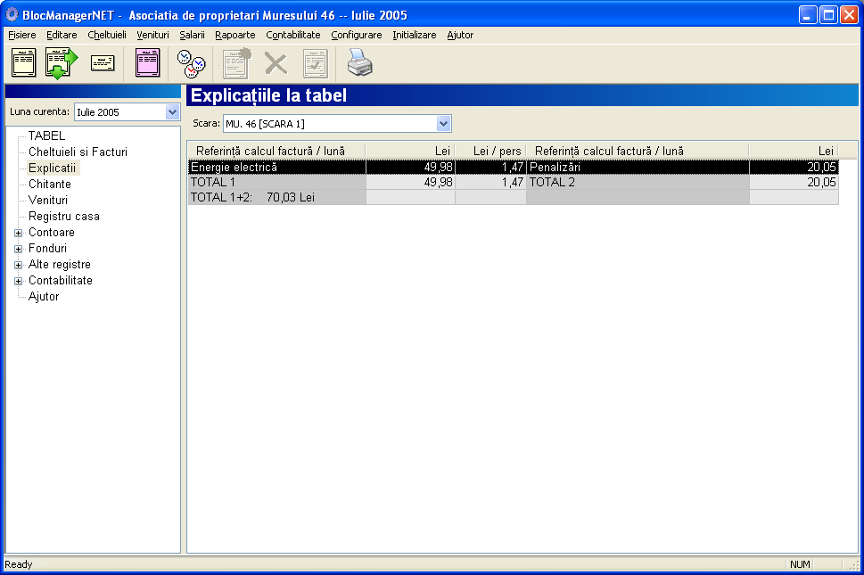

Adăugare chitanţă
În continuare, să plătim datoria la Renel, rezultată din ultima factură introdusă.
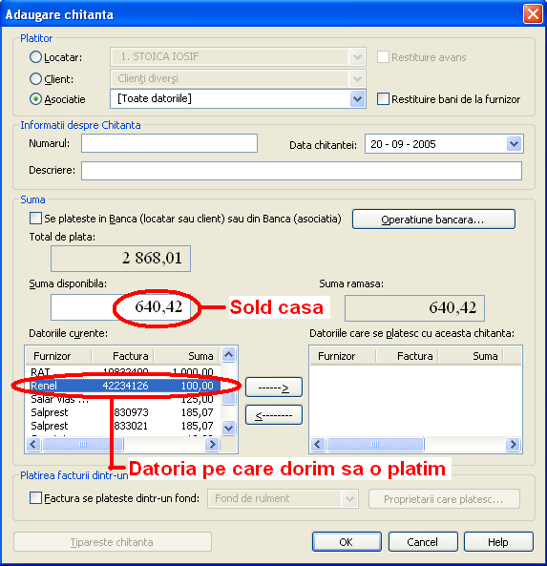

Se dă dublu click pe datoria de 100,00 lei la Renel:
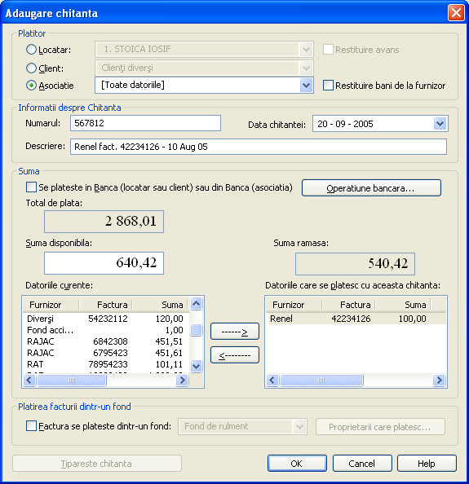

La adăugarea chitanţei se actualizează folderul cu chitanţe, cât şi registrul de casă:
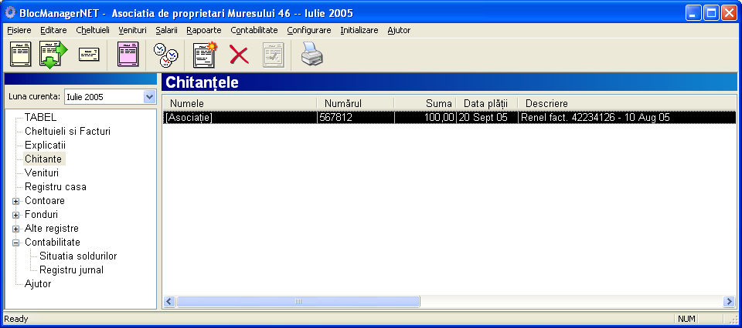
Registrul de casă:
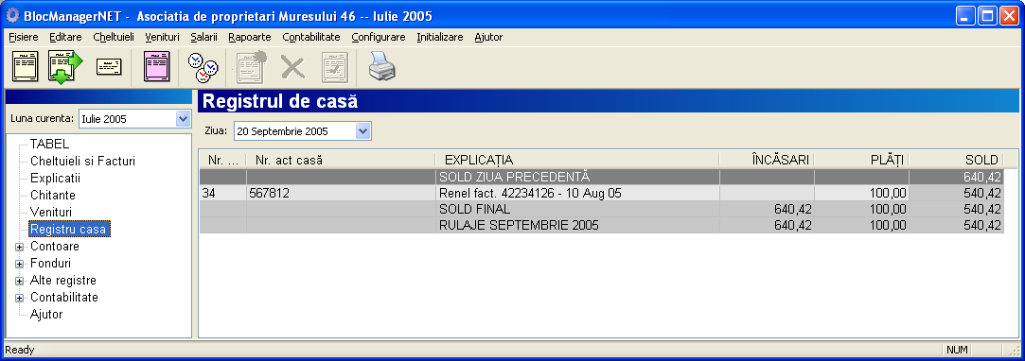

În urma acestor operaţiuni (adăugare factură şi adăugare chitanţă) "Registrul jurnal" pentru contabilitate va arăta:
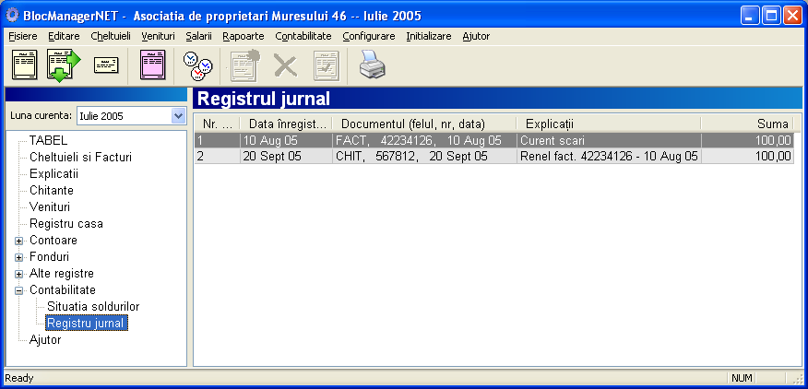

Iniţializare

Iniţializarea presupune următorii paşi:
- Configurare - se stabilesc opţiuni legate de asociaţie (politica penalizărilor, numărul şi tipul contoarelor etc)
- iniţializarea proprietarilor - se introduc date despre fiecare proprietar (nume, număr persoane, contoare, datorii iniţiale etc)
- datoriile iniţiale ale asociaţiei şi soldul din casă (şi bancă)
Iniţializarea proprietarilor
Selectaţi folderul "TABEL" şi daţi dublu click pe un apartament. Va apărea o casuţă de dialog "Proprietar", cu patru pagini: "General", "Iniţializare", "Debranşare" şi "Fonduri"

Pagina general
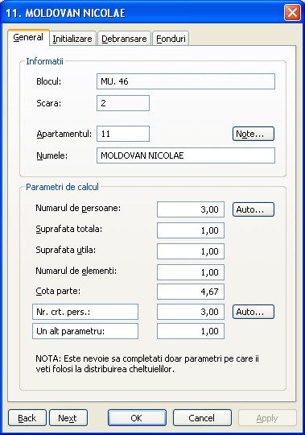
Dintre cei 7 parametri de calcul, doi sunt deosebiţi: "Alt parametru" şi "Un alt parametru". Aceştia au nume variabil, şi se folosesc în funcţie de necesităţi. De exemplu, dacă avem nevoie în calcule de un parametru "Numărul de sobe", putem scrie în loc de "Alt parametru", "Sobe". Datele din această pagină pot fi modificate oricând, şi sunt relative la o lună. (valorile pot să difere de la o lună la alta)
Pagina iniţializare
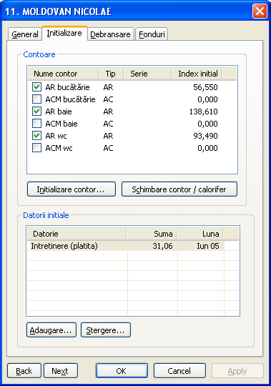
Contoare - afişează o listă cu toate contoarele posibile (vezi Configurare pentru adăugarea de contoare). Fiecare propritar poate să aibă sau nu un anumit tip de contor. În exemplul de mai sus, sunt instalate numai contoare de apă rece.
Datorii iniţiale - se adaugă în listă datoriile proprietarului la începutul utilizării programului
Pagina debranşare
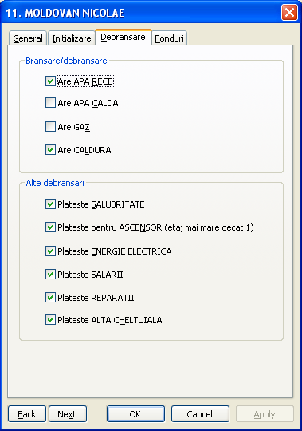
Permite specificarea tipurilor de cheltuieli pentru care proprietarul va avea tot timpul valoare zero. (Ex: dacă propritarul este "debranşat" de la ascensor, nu va plăti nici o cheltuială care ţine de lift)

Pagina fonduri
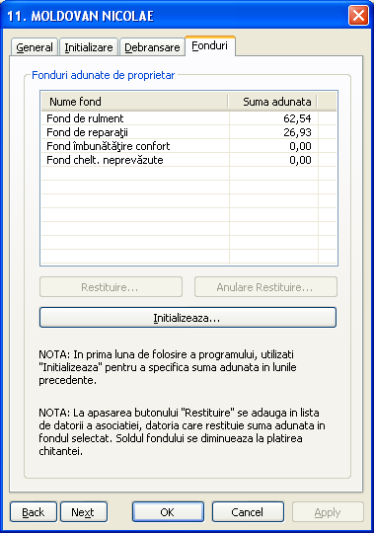
Permite iniţializarea soldului pentru fiecare fond. Pentru adăugare sau ştergere de fonduri vezi Configurare.
Începând cu luna a doua de utilizare se poate restitui, complet sau parţial suma adunată.
Datoriile iniţiale ale asociaţiei şi soldul din casă (şi bancă)
Datoriile iniţiale ale asociaţiei se introduc în prima lună, din meniul "Iniţializare" submeniul "Datoriile iniţiale ale asociaţiei..."
Suma de bani aflată în casă sau în bancă în momentul de faţă, se introduce din meniul "Iniţializare" submeniul "Sold casă şi bancă"
Configurare

Meniul "Configurare":
Coloane tabel - permite editarea coloanelor care apar pe tabelul de cheltuieli.
IMPORTANT: În programul BlocManagerNET, o coloană are următoarele atribute:
- Nume (ex: Apă caldă, Salubritate etc)
- Tip (APĂ RECE, APĂ CALDĂ, SALUBRITATE, GAZ, ASCENSOR etc) De ce este important tipul coloanei ? În momentul în care am setat un proprietar ca fiind debranşat de la Apă rece şi Ascensor de exemplu, el va avea zero la toate coloanele cu acest tip, chiar dacă au un nume oarecare. (Ex: avem două coloane cu tipul ASCENSOR: "Ascensor" şi "Reparaţii lift")
- Distribuire - modul de distrubuire a cheltuielilor pe această coloană (egal, după numărul de persoane, cota parte etc)
- Distribuire pierderi - modul de distribuire al pierderilor dacă, coloana este folosită pentru contoare
Grupuri de coloane - dacă sunt prea multe coloane pe tabelul de cheltuieli, se pot defini grupuri de coloane care să fie pe tabel sub un singur nume. (Ex: coloanele "Fond de reparaţii" şi "Fond de rulment" pot fi grupate sub denumirea "Fonduri")
Parteneri - se editează furnizorii şi clienţii asociaţiei.
Fonduri - permite editarea (adăugarea, ştergerea, modificarea) fondurilor asociaţiei.
Politica penalizărilor - stabileşte opţiuni legate de penalizarea proprietarilor.
- Nu aplic penalizări - nu se percep penalizări de la restanţieri
- Penalizare procentuală - se aplică o penalizare procentuală pentru fiecare datorie restantă sau plătită cu întârziere (vezi "Opţiuni avansate")
- Distribui suma facturilor de penalizare - opţiunea se selectează automat atunci când sunt facturi de penalizare (au fost introduse facturi cu opţiunea "Penalizare pentru perioada ...") (vezi "Opţiuni avansate")
NOTĂ: Un proprietar poate să aibă restanţă zero, dar să aibă penalizare pentru câteva zile dacă a plătit, dar prea târziu.
- Opţiuni avansate:
- Poprietarii cărora le aplic penalizare - se pot selecta proprietari pentru care să nu se aplice penalizări
- Penalizarea nu poate depăşi % din suma datorată - limita procentuală a penalizării
- Calculez penalizare pentru datoriile mai vechi de ... zile - numărul de zile după care o datorie este penalizabilă
- Tipurile de coloane pentru care aplic penalizări: ÎNTREŢINERE (Tipurile: APĂ RECE, APĂ CALDĂ, GAZ, SALUBRITATE, CĂLDURĂ etc), Fond de rulment etc.
Contoare - Se adaugă sau se şterg contoare individuale. Când se adaugă aici un contor, se adaugă la toţi proprietarii. Dacă un apartament nu are acest tip de contor (Ex: "AR WC Serv") se setează de la proprietăţile locatarului pagina ("Iniţializare") după cum se vede în imagine. Fiecărui contor i se asociază o coloană aşa încât în momentul introducerii de indecşi, vor apărea automat valori în tabel.
Preţuri - se pot stabili manual preţurile la apă rece, apă caldă etc. Este recomandat să se folosească facitiatea "Distribuire factură de apă" din meniul "Cheltuieli", care face calculele automat.
Opţiuni asociaţii contorizate - La asociaţiile contorizate parţial se poate dori ca, pierderile să nu fie plătite doar de proprietarii fără contoare. În această situaţie se pot folosi două metode: se stabileşte o limită maximă pe unitate (persoană) aşa încât, dacă un apartament necontorizat are două persoane şi limita este de 5 mc, nu poate plăti mai mult de 10 mc. A doua variantă ar fi să se adauge un consum procentual pentru cei contorizaţi, în contul pierderilor (Ex: dacă are 7 mc pe un contor, se ajustează la 7,7 mc)
Definire tronsoane - Un tronson este un grup de una sau mai multe scări, pe care se poate distribui o cheltuială sau un venit.
Definire grupuri - Un grup este format din unul sau mai multe apartamente, pe care se poate distribui o cheltuială sau un venit. Grupurile au anumite limitări şi de aceea trebuie folosite cu predominanţă celelalte moduri de distribuire. Distribuirea pe un grup se foloseşte de exemplu dacă se doreşte suportarea unei reparaţii doar de cei de la parter.
Ziua afişării şi orarul încasărilor - Se stabileşte ziua în care va fi afişat tabelul de cheltuieli şi orarul încasărilor.
Date despre asociaţie - Date despre asociaţie care apar în colţul stânga sus al documentelor.

Organizarea pe luni
Evidenţa pentru o asociaţie de proprietari este alcătuită dintr-un şir de luni. (Ex: Iunie 2005, Iulie 2005 etc - cu semnificaţia: "cheltuielile pentru luna Iunie 2005", Iulie 2005 etc) Într-o lună se pot face modificări doar atâta timp cât luna este deschisă. Înainte de a se trece la luna următoare, trebuie închisă cea curentă. O lună închisă nu poate fi deschisă. Totuşi, se face automat o copie de siguranţă înainte de închidere (Vezi Închidere lună)
Câteva principii

Configurare lunară independentă
Toate setările din meniul "Configurare" pot să difere de la o lună la alta. (Ex: într-o lună pot avea maxim două contoare pe apartament, iar în următoarea, patru; lista furnizorilor poate fi diferită de la o lună la alta etc) Numele şi parametrii fiecărui apartament pot de asemenea să difere în funcţie de lună.
Foldere editabile şi foldere generate automat
Unele foldere conţin date introduse de administrator şi pot fi modificate - TABEL, Cheltuieli şi facturi, Chitanţe, Venituri, Indecşi contoare - iar restul sunt generate automat. (Explicaţii, Registru casă, Note conusm, Fond de rulment, Fond de reparaţii etc). Folderele generate automat sunt afişate cu nuanţe de gri. Celelalte se afişează colorat şi, la click drept se găsesc unele operaţii mai frecvente.
Siguranţa datelor şi salvare automată
La fiecare cinci minute, cât şi la ieşirea din program se face automat salvarea datelor. De asemenea, se detectează dacă a intervenit o cădere de sistem după ultima salvare. (Utilizatorul este atenţionat că, s-ar putea să fie date nesalvate - ex: am introdus o chitanţă după ultima salvare, înainte de căderea sistemului) În caz de, deteriorare a bazei de date (virusare) se încearcă recuperarea automată a datelor, din ultima salvare reuşită.
Nu vă dă voie să greşiţi
Programul include peste 400 de verificări şi atenţionări la introducerea datelor. În acest fel se evită pe cât posibil introducerea de date eronate, sau unele greşelile de logică.
Fiecare asociaţie este un document
Toate informaţiile despre o asociaţie se păstrează într-un singur fişier din directorul (implicit) C:\Program_Files\BlocManagerNET\Data. Pentru a deschide o asociaţie este suficient să daţi dublu-click sau enter pe fişier (ca şi în cazul unui document Word sau Excel). (În cazul în care aţi şters scurtăturile de pe desktop)
Numărul de apartamente/scări/blocuri nu poate fi modificat
Numărul de blocuri, scări şi apartamente din asociaţie este introdus la creare şi nu mai poate fi modificat din program. Dacă doriţi să lucraţi cu alt număr de apartamente, trebuie să creaţi o asociaţie nouă.
Notă: Pentru cazuri speciale în care este nevoie de modificarea numărului de apartamente, apelaţi la asistenţă.
Lista cu selecţie rapidă

Avem o listă (lungă) de proprietari, furnizori, coloane etc. şi se pune problema selectării cât mai rapide a elementului dorit. Ne referim la, listele combo (ca şi cea de mai jos):
Dacă se poate tasta text, lista este "cu selecţie rapidă". Asta înseamnă că, dacă tastăm o parte din cuvântul căutat, vor fi automat găsite elementele care conţin textul. De exemplu, dacă în lista de mai sus tastăm "ioan" (cu litere mici sau mari) rezultatul va fi cel de mai jos:
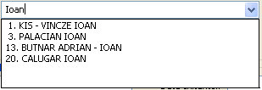
Dacă vrem să, selectam proprietarul "PALACIAN IOAN", o putem face în următoarele moduri:
- săgeată jos de două ori şi Tab
- mai tastăm spaţiu şi 3 (astfel va rămâne un singur element în listă) după care Tab
- tastăm spaţiu şi "p" (este singurul element cu litera "p") după care Tab
NOTĂ: Dacă sunt mai multe elemente în listă şi se tastează Tab, va fi selectat primul element. În imaginea de mai sus, "1. KIS - VINCZE IOAN"
Lista cu selecţie rapidă funcţionează şi dacă tastăm numele (sau blocul, scara) unui proprietar, în folderele TABEL, Indecşi contoare sau Note consum.
TABEL (Tabelul de cheltuieli)

Fiecare apartament din asociaţie este trecut pe câte o linie. Primele două coloane sunt colorate alternativ pentru a evidenţia scări diferite. Urmează corecţiile şi totalul. La corecţii sunt trecute sumele care nu au putut fi împărţite exact. (Ex: dacă împărţim 10,00 lei egal la trei apartamente, vom avea câte 3,33 lei la fiecare locatar şi 0,01 lei pe corecţii) Corecţiile se adună şi, o dată la trei luni (în martie, iunie, septembrie şi decembrie) sunt distribuite egal la toate apartamentele, sub o coloană numită "Corecţii împarţire".
În continuare pe tabel sunt afişate coloane cu parametri folosiţi. (Prin "parametri" înţelegem aici: "Numărul de persoane", "Cota parte" etc) Un parametru se consideră folosit, dacă există cel puţin o coloană cu valori diferite de zero, ce foloseşte acest parametru. Restul coloanelor folosite apar în funcţie de modul de afişare a tabelului (vezi Opţiuni tipărire tabel şi note de consum şi Coloane tabel).
Pentru a modifica informaţiile despre un proprietar, daţi dublu click, enter sau click drept şi "Proprietăţi" pe oricare din liniile tabelului. (NOTĂ: Modificările pot fi făcute doar cât timp luna este deschisă; vezi Închidere lună)
O opţiune importantă este gruparea coloanelor. Are efect doar la tipărire şi reduce lăţimea tabelului. (Ex: în loc să apară trei coloane: "Restanţă întreţinere", "Restanţă fonduri" şi "Restanţă penalităţi", creez un grup: "Restanţe") Vezi Grupuri de coloane.
Tabelul (cât şi celelalte foldere) se actualizează tot timpul automat. (la distribuirea unei facturi pe o coloană de cheltuieli - Vezi Cheltuieli şi facturi; la modificarea indexului pe un contor; la modificarea lunii curente etc)
Cheltuieli şi facturi

Cheltuielile şi distribuirea lor
Afişează lista cheltuielilor care se pot distribui pe tabel în luna curentă. Cheltuielile pot apărea în patru moduri:
- de la o factură (care nu se plăteşte dintr-un fond şi nu este nici penalizare - Vezi Adaug factură)
- de la o cheltuială nedistribuită (complet) în luna precedentă
- din adunea unui fond (Vezi Adun fond)
- de la plata salariilor (Vezi Plătire (vizualizare) salar sau avans) - trebuie distribuită obligatoriu în luna curentă. (Vezi Distribui cheltuială)
În stânga fiecărei cheltuieli apare o săgeată care indică starea de distribuire (Vezi Distribui cheltuială):
- săgeată roşie - cheltuiala nu a fost distribuită deloc (nu are nici o distiribuire)
- săgeată verde cu roşu - distribuită parţial
- săgeată verde - distribuită complet
Oricare cheltuială (în afară de cea de la salarii) poate rămâne nedistribuită sau distribuită doar parţial. Cheltuielile nedistribuite se vor transfera în luna următoare. (Ex: Dacă am o factură de 1000,00 lei - pe care o plătesc în rate, pot distribui în Iunie doar 200,00 lei; ca rezultat, în Iulie voi avea o cheltuială de 800,00 lei - din care distribui din nou 200,00 lei şi aşa mai departe)
Oricare cheltuială (în afară de cea de la salarii) poate fi ştearsă. Vezi Ştergere. (Pentru a şterge cheltuiala cu salariile trebuie să anulaţi plătirea salariilor - vezi Plătire (vizualizare) salar sau avans) La ştergerea cheltuielii se şterge şi factura corespunzătoare (dacă e cazul). Nu se pot şterge cheltuielile provenite din lunile precedente.
NOTĂ: Toate cheltuielile trebuie distribuite complet până la sfârşitul anului (până la închiderea lunii decembrie).
Facturile
Afişează facturile introduse în luna curentă. Adăugarea unei facturi (care nu se plăteşte dintr-un fond şi nu este nici penalizare - Vezi Adaug factură) are ca efect adăugarea unei cheltuieli. Ştergerea unei facturi are ca efect ştergerea cheltuielii corespunzătoare. (Vezi Ştergere)
Explicaţii

Reprezită explicaţiile cheltuielilor pentru fiecare scară şi se afişează împreună cu tabelul. Se generează automat la distribuirea unei cheltuieli. Vezi Distribui cheltuială şi Opţiuni tipărire tabel şi note de consum.
Distribuirile pe apartament sau pe grup de apartamente (Vezi Definire grupuri) nu apar detaliate ci sunt adunate sub denumirea: "Valori individuale". Aceste valori sunt trecute pe Notele de consum chiar dacă apartamentul nu are contoare. (Ex: Dacă adun 10,00 lei fond de rulment de la Popescu, pe explicaţii va apărea 10,00 "Valori individuale" iar pe nota de consum a lui Popescu va fi trecut "Fond de rulment 10,00 lei")
Chitanţe

Afişează toate chitanţele (atât cele emise de asociaţie cât şi cele primite de la furnizori) ordonate după numele apartamentului / clientului. Chitanţele cu numele "[Asociaţie]" sunt cele primite de asociaţie la plata unui furnizor. Apar şi chitanţele emise pentru clienţi. Vezi Adaug chitanţă.
Venituri

Afişează veniturile şi distribuirea lor. Pentru a adăuga un venit vezi Venituri / Adaug factura. Veniturile se pot distribui (conform legii) doar într-un fond - vezi Distribui venitul. Înainte de a încasa bani de la un client, venitul respectiv trebuie distribuit complet (pentru a se şti în ce fond vor intra banii). Veniturile trebuie distribuite complet înainte de Închidere lună. (chiar dacă nu au fost încasate).
Folosirea unui venit pentru reducerea costurilor de întreţinere
Se creează un fond special (sau se foloseşte unul existent - vezi Fonduri) în care se distribuie banii adunaţi din venit. Apoi, se introduc facturile care se doresc a fi reduse, cu specificarea "din fond" - vezi Adaug factură. Se plătesc furnizorii din fondul respectiv - vezi Adaug chitanţă.
Folosirea unui venit pentru virarea banilor unui propritar (sau la mai multi)
Se distribuie venitul doar unui proprietar, într-un fond oarecare. Apoi i se restituie proprietarului fondul respectiv - vezi Proprietăţi.
Transferul de bani dintr-un fond în altul (Exemplu pentru transferul a 100,00 lei din „Fond de reparaţii” în „Fond chelt. neprevăzute”
Se adaugă o factură fictivă de venituri cu valoarea foarte mică (0,01 lei) care se distribuie: -100,00 lei în „Fond de reparaţii” şi 100,01 în „Fond chelt. neprevăzute”. La adăugarea chitanţei pentru factura de 0,01 lei, se va face transferul.
NOTĂ: Pentru ca, transferul să meargă bine, fondul destinaţie trebuie să nu fie fondul de rulment şi mai trebuie ca, cele două fonduri să se distribuie după acelaşi parametru. (Vezi Coloane tabel, Fonduri, Adaug factură, Distribui venitul, Adaug chitanţă)
Registrul de casă

Se generează automat. Se modifică la introducerea unei chitanţe (vezi Adaug chitanţă) sau la efectuarea unei operaţiuni bancare (depunere sau ridicare de numerar) (vezi Operaţii bancare). În ultima zi a lunii (dacă au fost operaţiuni) se calculează rulajele. De exemplu, dacă suntem în luna de program Iunie 2005, în ultima zi din iunie când au fost operatiuni (ex: 27 iunie) se calculează rulajele (de la 1 iunie până în 27 iunie). Se iau în considerare şi zilele din luna de program precedentă (Ex: Mai 2005) care au operaţiuni în iunie.
Operaţiunile din registrul de casă sunt numerotate de la începutul anului. (sau de la începutul utilizării programului) Explicaţia operaţiunii este texul introdus la adăugarea chitanţei sau a operaţiunii bancare.
Indecşi contoare

Afişează pentru fiecare apartament indecşii contoarelor; dacă lipseşte un anumit contor sau apartamentul este debranşat, apare "---". Daţi dublu click pe o linie (un apartament) pentru a vedea informaţii detaliate. (Vezi Setare index contoare) Pentru a adăuga sau şterge contoare vezi Contoare si Proprietăţi.
Note consum

Se generează automat note de consum pentru toate apartamentele contorizate a căror contoare au indecşii introduşi. Apartamentele contorizate dar care nu au indecşii introduşi se consideră pe pauşal. Totalul consumului pe contoare este trecut sub denumirea: "Cheltuieli pe index contoare individuale". Pentru a modifica acest titlu vezi Grupuri de coloane. De asemenea, pe nota de consum apar (doar la tipărire nu şi în folderul "Note consum") şi cheltuielile distribuite pe apartament sau pe un grup de apartamente (din care face parte respectivul) - vezi Distribui cheltuială.
Valoarea consumului se calculează la introducerea indecşilor, în funcţie de Preţuri. Corecţiile se calculează la distribuirea facturii (de apă rece, căldură etc) pe coloana cu, contoare. (Vezi Coloane tabel şi Contoare)
Este recomandat să folosiţi facilitatea Distribui factura de apă care calculează automat preţurile (pe fiecare scară) şi distribuie facturile de apă şi încălzire apă.
ATENŢIE ! Modificarea preţurilor sau a distribuirilor pe coloanele cu, contoare duce la modificarea notelor de consum. La fel şi modificarea distribuirilor pe apartament sau pe grup de apartamente. Deci, este recomandat să se facă tipărirea notelor de consum după închiderea lunii, pentru a nu apărea neconcordanţe.
NOTĂ: Uneori totalul "Cheltuieli pe index contoare individuale" nu este exact suma totalurilor pe contoare din cazua transformării din lei în metri cubi sau din corecţiile la împărţire. Eroarea este practic de maxim 0,01 lei pe contor.

Fond de rulment

Se generează automat toate operaţiunile cu fondul de rulment:
- adunare fond - un proprietar a plătit o datorie în fondul de rulment (vezi Adaug chitanţă)
- s-a restituit o sumă din fondul de rulment (vezi Adaug chitanţă)
- s-a plătit din fondul de rulment o factură introdusă cu menţiunea "plata se face din fond" (Vezi Adaug factură şi Adaug chitanţă) - se evidenţiază pentru fiecare apartament cu cât s-a diminuat fondul pentru această operaţiune. Soldul fondului de rulment se diminuează proporţional cu modul de distribuire pe coloana „Fond de rulment”.
- s-au încasat bani de la un client, iar venitul a fost repartizat pe fondul de rulment (Vezi Venituri, Distribui venitul şi Adaug chitanţă) Soldul fiecărui apartament se măreşte proporţional cu diferenţa dintre suma adunată în fondul de rulment şi valoarea restanţelor conform politicii penalizărilor. (Restanţa se consideră la data chitanţei cu care s-au încasat banii)
Operaţiunile sunt ordonate după apartament şi după data operaţiunii.
Fond de reparaţii, Fond îmbunătăţire confort etc

Se generează automat toate operaţiunile cu fondul:
- adunare fond - un proprietar a plătit o datorie la fondulul respectiv (vezi Adaug chitanţă)
- s-a restituit o sumă din fond (vezi Adaug chitanţă)
- s-a plătit din fondul respectiv o factură introdusă cu menţiunea "plata se face din fond" (Vezi Adaug factură şi Adaug chitanţă) - se evidenţiază pentru fiecare apartament cu cât s-a diminuat fondul pentru această operaţiune. Soldul fondului se diminuează proporţional cu modul de distribuire pe coloana fondului respectiv - ex: "Fond de reparaţii" (Vezi Coloane tabel)
- s-au încasat bani de la un client, iar venitul a fost repartizat pe acest fond (Vezi Venituri, Distribui venitul şi Adaug chitanţă) Soldul fiecărui apartament se măreşte proporţional cu modul de distribuire pe coloana fondului respectiv - ex: "Fond de reparaţii"
Operaţiunile sunt ordonate după apartament şi după data operaţiunii.
Regsitrul de bancă

Se generează automat. Se modifică la introducerea unei chitanţe (care se plăteşte din sau în bancă - vezi Adaug chitanţă) sau la efectuarea unei operaţiuni bancare (depunere sau ridicare de numerar) (vezi Operaţii bancare). În ultima zi a lunii (dacă au fost operaţiuni) se calculează rulajele (vezi Registru casă).
Operaţiunile din registrul de bancă sunt numerotate de la începutul anului. (sau de la începutul utilizării programului) Explicaţia operaţiunii este texul introdus la Adaug chitanţă sau a Operaţiunii bancare.
Situaţia soldurilor elementelor de activ şi pasiv

Se generează automat. Situaţia soldurilor poate fi dezechilibrată doar în prima lună; începând cu a doua lună de utilizare a programului, situaţia nu mai poate fi dezechilibrată cu nici o operaţie din program.
Activ
1. Suma de bani din casă
2. Suma de bani din bancă
3. Datoriile proprietarilor pe luna precedentă (dacă suntem în luna de program Iunie 2005, aici vor fi datoriile pe Mai 2005) Sunt luate în considerare doar datoriile la întreţinere şi penalizare. (Fără penalizarea procentuală sau fonduri)
De ce nu sunt luate în considerare aici datoriile la fonduri şi penalizarea procentuală ?
Soldul unui fond este acutalizat doar în momentul introducerii unei chitanţe. Fondul nu se măreşte la distribuirea pe tabel a unui fond ci, doar în momentul în care proprietarii işi plătesc datoria respectivă. Datoriile la fonduri nu se reflectă pe partea de pasiv a balanţei şi deci, nu trebuie să apară nici la activ. Penalizările procentuale sunt practic tot fonduri dar care se adună în condiţii speciale (Vezi Politica penalizărilor)
4. Datoriile mai vechi ale proprietarilor (dacă suntem în luna de program Iunie 2005, aici vor fi datoriile mai vechi de Mai 2005) La fel ca şi la 3, sunt luate în considerare doar datoriile la întreţinere şi penalizare.
5. Facturi plătite şi nerepartizate. Facturile repartizate în luna curentă se consideră tot "nerepartizate" pentru că, încă nu s-au adăugat datorii corespunzătoare proprietarilor (luna încă nu este închisă). (Ex: Dacă am o factură de 1000,00 lei - pe care am plătit-o integral şi din care am distribuit luna trecută doar 200,00 lei, aici va apărea o factură de 800,00 lei) Vezi Cheltuieli şi facturi şi Distribui cheltuială.
6. Este tot timpul zero.
De ce este aici tot timpul zero ?
În mod normal ne duce gândul că aici ar trebui să apară sumele încasate de la clienţi. Dar, în momentul unei încasări, banii intră în casă (în 1. sau 2. pe partea de activ) şi într-un fond (pe partea de pasiv). Evidenţierea banilor şi aici (a doua oară pe partea de activ) ar duce la dezechilibrarea balanţei. Cei care au gândit balanţa au vrut să evidenţiem aici datoriile neplătite ale clienţilor. Dar, aceasta înseamnă să le evidenţiem şi pe partea de pasiv. Rubricile 6. şi 7. nu se potrivesc deloc, iar la 5. se specifică "Furnizori ..." nu "Clienţi ...". Mai avem opţiunea de a-i pune într-un fond. Adică, să actualizăm soldul fondului înainte de a avea banii. Acest lucru este de asemenea neconvenabil şi contrazice concepţia programului prin care soldul unui fond este actualizat doar la intrarea sau ieşirea de bani (introducerea unei chiţante). De asemenea, dorim să avem în soldul fondului evidenţa a "câţi bani sunt", nu "câţi ar trebui să fie".
7. Avansuri plătite de asociaţie. Pentru plăţi în avans vezi Adaug chitanţă şi Datoriile iniţiale ale asociaţiei. Pot fi avansuri la furnizori sau la impozit salarii, cas, sănătate etc.
Pasiv
1. Soldul fondului de rulment.
2. Soldul fondurilor de reparaţii (Vezi Fonduri).
3. Soldul fondului pentru cheltuieli neprevăzute.
4. Soldul celorlalte fonduri (Vezi Fonduri).
5. Facturile distribuite şi neachitate. Prin "distribuite" înţeleg distribuite lunile precenente. Faptul că am distribuit o factură în luna curentă nu se reflectă în nici un fel pe balanţă, atâta timp cât luna este deschisă. Doar la închiderea lunii se adaugă datoriile corespunzătoare distribuirilor. Balanţa se calculează relativ la ziua afişată deasupra deci, relativ la o zi în care luna era deschisă. (Ex: Am o factură de 1000,00 lei din care am distribuit 200,00 lei luna trecută şi am plătit doar 50,00 lei; aici voi avea o factură de 150,00 lei - suma distribuită şi neplătită.)
NOTĂ: Facturile nedistribuite şi neplătite nu au nici un efect în balanţă. (Prin "nedistribuit" înţeleg nedistribuit într-o lună precedentă)
6. Avansurile încasate de la proprietari.
7. "Corecţiile" pe luna trecută (restanţa la întreţinere a corecţiilor, cu minus). Mă refer la corecţiile de împărţire afişate în tabel pe, penultima linie sub denumirea "CORECŢII Asociaţie".
Registru jurnal

Se generează automat. Se evidenţiază, pe lângă fiecare factură şi chitanţă, elementele din statul de plată şi operaţiunile bancare. Practic toate operaţiunile lunii curente.
La sfârşitul anului se face "închiderea". Pentru partea de cheltuieli se evidenţiază la fiecare furnizor suma facturilor (cu excepţia celor care se plătesc din fond) din anul curent. Pe cealaltă parte, la venituri, se iau în calcul toate sumele distribuite proprietarilor la întreţinere şi penalizare (de la furnziori). Se mai adaugă şi reducerile provenite din cupoane. Se fac două totaluri corespunzătoare cheltuielilor respectiv veniturilor. Egalitatea acestora garantează că, toate cheltuielile au fost repartizate. Pentru ca, totalurile să fie egale trebuie ca în luna decembrie toate cheltuielile să fie complet distribuite. (Vezi Cheltuieli şi facturi)
NOTĂ: Nu se iau în calcul la închiderea anului facturile plătite din fond, nici penalizările procentuale sau veniturile de la clienţi pentru că se plătesc (se adună) din (în) fonduri.
Asociaţie nouă

Meniul "Fişiere", "Asociaţie nouă" sau "Start" (din Windows), "Programs", "BlocManagerNET", "Asociaţie nouă"
Creează o nouă asociatie. Datele despre fiecare asociaţie se găsesc în câte un fişier. O asociaţie poate fi văzută ca un document (Word sau Excel de exemplu). Fişierele asociaţie au extensia "asoc". Dacă se dă dublu click sau Enter din My Computer (de exemplu) se deschide automat asociaţia. Asociaţiile sunt create (implicit) în directorul C:\Program_Files\BlocManagerNET\Data. La crearea unei asociaţii, se crează automat şi o scurtătură (shortcut) pe desktop.
Schimbare parolă

Meniul "Fişiere", "Schimbare parolă"
Programul permite setarea unei parole de program, folosită pentru a nu permite acesul tutror utilizatorilor la informaţiile legate de asociaţii. (Ex: Sunt administrator şi am un copil care se joacă pe calculator. Setez aici o parolă ca să nu îl las să se joace şi cu asocaţiile.) Implicit nu este nici o parolă. Dacă aţi uitat parola, este suficient să dezinstalaţi programul ("Control Panel", "Add remove programs", "BlocManagerNET") şi să îl instalaţi din nou. Atenţie ! la dezistalarea programului se şterge şi cheia progamului, deci aveţi grijă să o aveţi notată. (Vezi Cheie program)

Închidere lună

Meniul "Fişiere", "Închidere lună"
Fiecare fişier asociaţie este compus dintr-un şir de luni cu semnificaţia: "întreţinerea pe luna x". (Ex: În asociaţia "Scarisoara 1.asoc" am lunile: Iunie 2005, Iulie 2005 şi August 2005) Pentru a se asigura corectitudinea datelor, se pot face modificări doar în ultima lună. (Dacă am modifica o lună precedentă s-ar modifica tabelul de cheltuieli pe luna respectivă - care ar deveni altul decât cel afişat - sau datoriile unui proprietar etc. ceea ce ar duce la rezultate neprevăzute) Înainte de a trece la luna următoare, luna curentă trebuie închisă, ceea ce înseamnă că nu vor mai putea fi făcute modificări. Datele vor putea fi doar vizualizate (oricând).
Perioada calendaristică în care se lucrează pe o lună din program (Ex: Iunie 2005) este de obicei din 15 a lunii respective (15 Iunie 2005) până în 15 a lunii următoare (15 Iulie 2005) - deoarece facturile pe luna în curs ajung şi pot fi evidenţiate doar după data de 1 a lunii următoare. (1 Iulie 2005) Registrul de casă, de bancă şi Situaţia soldurilor trebuie tipărite în ultima zi a lunii (30 Iunie 2005)
Deschiderea unei luni închise accidental
Închiderea lunii este o operaţie ireversibilă (din motive de integritate a datelor) dar, înainte de închidere se face automat o copie de siguraţă a asociaţiei în starea deschisă. De exemplu, pentru "Asociaţia de proprietari TEST.asoc", la închiderea lunii Iunie 2005 va apărea un fişier "Asociaţia de proprietari TEST (Iunie 2005 - Înainte închidere).bak" în directorul C:\Program_Files\BlocManagerNET\Backup (implicit) Acest fişier poate fi redenumit (şi mutat în directorul C:\Program_Files\BlocManagerNET\Data) cu "Asociaţia de proprietari TEST.asoc" şi să se continue lucrul.
La închiderea lunii se fac automat câteva verificări care dau eroare în caz de eşec.
Erori posibile la închiderea lunii
- "Înainte de închiderea lunii trebuie plătite salariile" - nu aţi plătit salariile (pentru contracte de muncă sau convenţii civile) Vezi Plătire (vizualizare) salar sau avans.
- "Nu aţi iniţializat toţi indecşii pentru contoare" - în prima lună de utilizare trebuie să introduceţi indexul iniţial pentru fiecare contor existent. Vezi Setare index contoare şi Proprietăţi.
- "Cheltuiala cu salariile şi veniturile trebuie să fie complet repartizate" - la plătirea salariilor se adugă automat o cheltuială care trebuie distribuită în aceeaşi lună. Vezi Distribui cheltuială.
- "Balanţa soldurilor este dezechilibrată" - cauze: nu aţi introdus bine una sau mai multe datorii iniţiale ale proprietarilor sau a asociaţie; soldul de casă sau din fonduri nu este bun. Vezi Datoriile iniţiale ale asociaţiei, Proprietăţi, Sold casă şi bancă şi Situaţia soldurilor. Dacă sunteţi sigur că, sumele introduse în program sunt corecte, avem două cazuri tipice:
1. Totalul din coloana de activ este mai mare decât cel din pasiv: înseamnă că, „s-au strâns mai mulţi bani decât trebuie” (din rotunjiri de exemplu). Soluţia este să creaţi un fond în care să evidenţiaţi aceşti bani. (vezi Fonduri şi Proprietăţi)
2. Totalul din coloana de activ este mai mic decât cel din pasiv: semnificaţia este „lipsă de bani din casă sau bancă”. Soluţia este: fie să ajustaţi soldul de casă, fie sa creaţi un fond cu sold negativ, până la clarificarea situaţiei. (vezi Fonduri, Proprietăţi şi Sold casă şi bancă)
- "Nu aţi distribuit complet factura la care se percep reduceri" - factura care se reduce (încălzire) nu a fost distribuită complet. Vezi Reducere încălzire şi Distribui cheltuială.
- "Nu aţi distribuit bine pe o coloană cu, contoare" - aveţi cel puţin o coloană cu contoare (şi consum pe contoare) pe care nu aţi distribuit nici o factură. Sau, aţi distribuit factura, dar nu pentru toate apartamentele care au consum de contoare. Vezi Distribui cheltuială.
- "Unele cheltuieli au distribuiri mai mici decât zero" – aţi introdus distribuiri cu valoare negativă aşa încât suma nedistribuită este mai mare decât valoarea cheltuielii.
- "La sfârşitul anului toate datoriile trebuie să fie distribuite (ca să iasă jurnalul - conform legii - echilibrat)" – este doar o recomandare; în caz contrar jurnalul va fi dezechilibrat şi la sfârşitul anului următor.
- „Aţi iniţializat doar o parte din indecşii pentru un apartament” fiecare apartament contorizat trebuie să aibă: fie nici un index de contor (caz în care este considerat pauşal), fie toţi.
Trecere la lună nouă

Meniul "Fişiere", "Trecere la lună nouă"
Adaugă luna următoare la asociaţie, după ce luna curentă a fost închisă. (Ex: Sunt în Iunie 2005 pe care am închis-o - se adaugă luna Iulie 2005) Vezi Închidere lună.
Copie de siguranţă

Meniul "Fişiere", "Copie de siguranţă"
Salvează asociaţia curentă pe dischetă sau pe hard-disk. Se recomandă să faceţi copii de siguranţă pentru caz de virusare a calculatorului sau de ştergere accidentală a datelor.
Refacere scurtături

Meniul "Fişiere", "Refacere scurtături"
Creează pe desktop câte o scurtătură (shortcut) pentru fiecare asociaţie din directorul C:\Program Files\BlocManagerNET\Data. Vezi Ştergere scurtături.

Ştergere scurtături

Meniul "Fişiere", "Ştergere scurtături"
Ficare asociaţie este un fişier cu extensia asoc. La crearea unei noi asociaţii se adaugă automat pe desktop, o scurtătură (shortcut) la noua asociaţie. Această comandă şterge scurtăturile la asociaţii de pe desktop. Rămân totuşi scurtăturile din "Start Menu" ("Programs", "BlocManagerNET", "Asociaţii"). Asociaţiile pot fi regăsite în directorul C:\Program Files\BlocManagerNET\Data.
Tipărire

Previzualizează şi permite listarea la imprimantă a conţinutului folderului curent. (Tabel de cheltuieli, explicaţii, facturi, chitanţe etc)
NOTĂ: Dacă nu apare mesajul de eroare: "Mărimea caracterelor este prea mare", înseamnă că, textul încape în celulele tabelului (pe imprimantă) chiar dacă în previzualizare apare tăiat.
Fontul, mărimea, text îngroşat
Se poate seta tipul de caractere şi mărimea lor sau dacă textul să fie îngroşat (bold).
Pagina
Se poate vizualiza oricare din paginile documentului de tipărit.
Mărire
Se poate selecta mărimea la care să fie vizualizată pagina. La mărimea 100%, dacă este instalat un driver de monitor potrivit, (adică pentru un monitor de 15'' să am şi driver de 15'') aceasta este mărimea foii care va ieşi la imprimantă.
În modul "Lăţime", pagina ocupă laţimea ferestrei. Este util pentru a redimensiona coloanele. (vezi Redimensionarea coloanelor)
Tipăresc în fişier Excel
În loc să tipărească la imprimantă, creează un fişier Excel. Opţiunea este utilă dacă doriţi să listaţi pe altă imprimantă sau să faceţi modificări.
Notă: Chiar dacă tipărirea se face în fişier, tot este nevoie de un driver de imprimantă (nu are importanţă de la care).
Notă: Această opţiune nu are nevoie să fie instalat programul Microsoft Excel.
Notă: Din cauza formatărilor multiple din tabelele generate de program, puteţi avea probleme dacă tipăriţi prea multe pagini (peste 30) într-un document excel.
Notă: Dacă folosiţi Microsoft Office 2000 pentru a deschide documentele excel generate de program, se recomandă să aveţi instalat Service Pack 1, 2 sau 3 (de la Office).
Coloane
Permite ascunderea unor coloane. Opţiunea este utilă când se doreşte diminuarea lăţimii unui tabel.
Numărul primei pagini
Pentru documentele cu pagini numerotate (registrul de casă, jurnal etc) se poate modifica numărul primei pagini ca să se potrivească numerotarea într-un registru. (Ex: Registrul de casă)
Imprimanta
Permite alegerea imprimantei, a formatului hartiei (A3, A4 etc), a orientării paginii (culcat - "Landscape" sau în picioare - "Portrait")
Marginile
Setează marginile în milimetri a zonei netipăribile. Fiecare imprimantă are margini de câtiva milimetri pe care nu poate scrie. Aceaste chenare netipăribile pot să nu fie simetrice (Ex: sus 13mm si jos 2mm). Cu această opţiune puteţi face chenarele netipăribile să fie simetrice (Ex: setăm 13 mm sus şi 13 mm jos).
Tipăreşte
Permite selectarea paginilor care să fie tipărite şi începe tipărirea propriu-zisă.
Redimensionarea coloanelor
Programul încearcă să aleagă lăţimea coloanelor aşa încât fiecare rând să încapă pe o singură linie. Totuşi, dacă texul este prea mare, acest lucru nu este posibil. Pentru a redimensiona coloanele (dacă de exemplu doriţi neapărat ca, textul unei anumite coloane să apară pe o singură linie) redimensionaţi capul tabelului, după cum se vede mai jos:
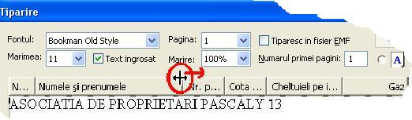
Tipărirea chitanţelor
Programul nu generează propriu-zis chitanţe ci scrie pe o chitanţă "unde trebuie". Deoarece fiecare tip de chitanţă are un format puţin diferit, trebuie să vă configuraţi (prin încercări) programul aşa încât să scrie exact unde trebuie. Lucraţi pe o copie a unei chitanţe.
La introducerea unei chitanţe, dacă aţi selectat opţiunea "Tipărire chitanţă", va apărea caseta de tipărire ca şi mai jos:
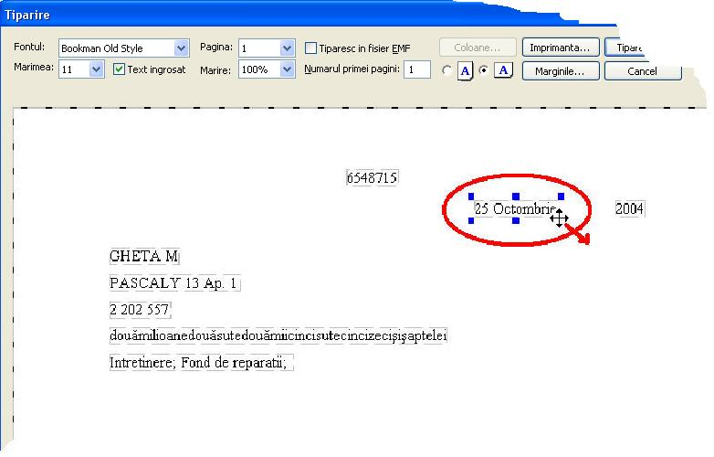
Fiecare element de text este un obiect care poate fi mutat cu mouse-ul sau cu săgeţile (cu Tab se trece la următorul obiect). Se mută obiectele şi se dă "Tipăreşte" până când textul "nimereşte" pe chitanţă exact unde trebuie.
Ieşire

Meniul "Fişiere", "Ieşire" (sau Alt + F4)
Salvează asociaţia curentă şi închide programul.
Pot fi deschise simultan mai multe asociaţii. Nu se poate deschide aceeaşi asociaţie de mai multe ori (simultan).
În timpul lucrului cu o asociaţie, se face automat salvare la fiecare 5 minute (dacă sunt modificări). În cazul în care apare o cădere de sistem (se ia curentul, se blochează Windows-ul etc.), va fi afişat un mesaj care vă avertizează să verificaţi dacă nu s-au pierdut date (datele introduse în ultimele 5 minute de lucru). În cazul în care căderea sistemului apare chiar în momentul salvării (practic foarte rar), asociaţia poate fi deteriorată. În acest caz, prima dată când veţi încerca să o deschideţi va apărea un mesaj de atenţionare, şi fişierul va fi refăcut din "Backup"; veţi avea ultima salvare (cu 5 minute înainte de incident).
Adăugare

Meniul "Editare", "Adăugare" (sau Ins)
Adaugă document într-un folder. Are efect în următoarele foldere:
- Cheltuieli şi facturi / Cheltuielile şi distribuirea lor - adaugă distribuire pentru datoria selectată (Vezi Distribui cheltuială)
- Cheltuieli şi facturi / Facturile - adaugă o factură (Vezi Adaug factură)
- Chitanţe - adaugă o chitanţă (Vezi Adaug chitanţă)
- Venituri - adaugă distribuire pentru venitul selectat (Vezi Distribui venitul)
- Contoare / Indecşi contoare - setează indecşii contoarelor pentru apartamentul selectat (Vezi Setare index contoare)
- Alte registre / Registru bancă - face o operaţie bancară (transfer de bani în sau din bancă) (Vezi Operaţii bancare)
Toate aceste operaţii se pot face atâta timp cât luna este deschisă. (Vezi Închidere lună)
Ştergere

Meniul "Editare", "Ştergere" (sau Del)
Şterge un document dintr-un folder. Are efect în următoarele foldere:
- Cheltuieli şi facturi / Cheltuielile şi distribuirea lor - şterge distribuirea (sau cheltuiala) selectată
- Cheltuieli şi facturi / Facturile - şterge factura selectată
- Chitanţe - şterge chitanţa selectată
- Venituri - şterge distribuirea sau venitul selectat

Proprietăţi

Meniul "Editare", "Proprietăţi" (sau Enter)
Afişează informaţii sau modifică un document dintr-un folder. Are efect în următoarele foldere:
- TABEL - informaţii şi parametrii unui apartament
- Contoare / Indecşi contoare - introduce sau modifică indecşii contoarelor unui apartament (Vezi Setare index contoare)
Proprietăţile unui apartament
Next, Back - permite trecerea rapidă la următorul (Ctrl+X ) respectiv precedentul (Ctrl+B) apartament.
Pagina "General"
Apartamentul - numărul apartamentului; pot fi mai multe cu acelaşi număr (Dacă de exemplu, o cameră este închiriată unei firme care doreşte evidenţă separată - se introduc două apartamente pentru un singur spaţiu)
Numele, Numărul de persoane, Suprafaţa utilă, Numărul de elemenţi, Cota parte - se folosesc după necesităţi
Alt parametru şi Un alt parametru (implicit) - sunt doi parametri suplimentari cu nume definit de utilizator. Modificarea numelui unui parametru pentru un apartament (Ex: în loc de "Alt parametru", "Numărul de camere") are efect la toate apartametele. Peste tot în program (inclusiv pe tabelul de cheltuieli), în loc de "Alt parametru" va apărea valoarea modificată. ("Numărul de camere") Posibile utilizări ale acestor parametri: "Numărul de camere", "Persoane prezente", "Număr sobe", "Suprafaţa comună" etc.
Auto - permite modificarea numărului de persoane pentru un anumit interval (un număr de luni) după care parametrul va reveni automat la valoarea precedentă.
Note – permite introducerea de notaţii pentru un apartament. Notele pot avea orice semnificaţie. De exemplu: „Am uitat să-i dau chitanţa” sau „Trebuie să-i dau cartelă pentru interfon” etc. Fiecare notă poate fi nebifată (nerezolvată – se transferă în luna următoare), bifată parţial (rezolvată parţial - se transferă în luna următoare şi se debifează) sau bifată (rezolvată – nu se transferă). Apartamentele care au note nebifate au o steluţă după numărul apartamentului. La închiderea lunii veţi fi avertizat dacă aveţi apartamente cu note nebifate.
Pagina "Iniţializare"
Contoare - Lista contoarelor posibile pe asociaţie. Debifaţi un tip de contor pentru a menţiona că apartamentul nu are acel contor. Apartamentul din exemplul de mai jos are contoare de apă caldă şi apă rece la baie şi bucătărie, şi nu are contoare la baia de servici. (Se subînţelege că baia de servici este debranşată de la apă)
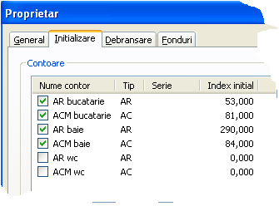
Iniţializare contor - Se foloseşte pentru specificarea indexului iniţial în prima lună de utilizare sau după schimbarea contorului. Dacă, contorul selectat este electronic, se poate introduce tot aici „Factorul de evaluare” şi „Factorul de amplasare”.
Schimbare contor / calorifer - Se foloseşte în cazul în care trebuie schimbat un contor, pentru a permite introducerea unui nou index iniţial (poate fi negativ) sau dacă trebuie modificat vreun factor pentru un contor electronic.
NOTĂ: Pentru a adăuga contoare vezi Contoare.
Datoriile iniţiale - Datoriile pe care le avea proprietarul la data începerii utilizării programului - în prima lună. În celelalte luni, se pot vedea datoriile curente.
Adăugare - Se adaugă o nouă datorie.
Şterge - Şterge datoria selectată.
NOTĂ: Dacă de exemplu avem o datorie la întreţinere, veche de 1 an, programul nu calculează penalităţi pentru 12 luni ci doar pentru ultima lună. Se presupune că am calculat penalităţi în celelalte luni şi, dacă nu au fost plătatite, ar trebui să am nişte datorii iniţiale şi la penalităţi. Vezi Politica penalizărilor.
Pagina "Debranşare"
- Are APĂ RECE - dacă opţiunea nu este bifată, apartamentul va avea automat zero la coloanele cu tipul APĂ RECE (Indiferent de ceilalţi parametri), şi nu va avea contoare de apă rece (cu tipul APĂ RECE) - Vezi Coloane tabel şi Contoare.
- Are APĂ CALDĂ - dacă opţiunea nu este bifată, apartamentul va avea automat zero la coloanele cu tipul APĂ CALDĂ (Indiferent de ceilalţi parametri), şi nu va avea contoare de apă caldă (cu tipul APĂ CALDĂ) - Vezi Coloane tabel şi Contoare.
- Are GAZ - dacă opţiunea nu este bifată, apartamentul va avea automat zero la coloanele cu tipul GAZ (Indiferent de ceilalţi parametri). Vezi Coloane tabel.
- Are CĂLDURĂ - dacă opţiunea nu este bifată, apartamentul va avea automat zero la coloanele cu tipul CĂLDURĂ (Indiferent de ceilalţi parametri), şi nu va avea contoare de căldură (cu tipul CĂLDURĂ ELECTRONIC) - Vezi Coloane tabel şi Contoare.
- Plăteşte SALUBRITATE - dacă opţiunea nu este bifată, apartamentul va avea automat zero la coloanele cu tipul SALUBRITATE. Vezi Coloane tabel.
- Plăteşte pentru ASCENSOR (etaj mai mare decat 1) - dacă opţiunea nu este bifată, apartamentul va avea automat zero la coloanele cu tipul ASCENSOR. (De obicei opţiunea este debifată pentru cei de la parter şi de la primul etaj) Vezi Coloane tabel.
- Plăteşte ENERGIE ELECTRICĂ - dacă opţiunea nu este bifată, apartamentul va avea automat zero la coloanele cu tipul ENERGIE ELECTRICĂ. Vezi Coloane tabel.
- Plăteşte SALARII - dacă opţiunea nu este bifată, apartamentul va avea automat zero la coloanele cu tipul SALARII. Vezi Coloane tabel.
- Plăteşte REPARAŢII - dacă opţiunea nu este bifată, apartamentul va avea automat zero la coloanele cu tipul REPARAŢII. Vezi Coloane tabel.
- Plăteşte ALTĂ CHELTUIALĂ - dacă opţiunea nu este bifată, apartamentul va avea automat zero la coloanele cu tipul ALTĂ CHELTUIALĂ. Vezi Coloane tabel.
"Fonduri"
- Fonduri adunate de la proprietari - afişează soldul fiecărui fond pentru apartamentul curent. Toate fondurile se evidenţiază la fiecare proprietar şi pot fi restituite parţial sau complet.
- Restituire - Restituie o sumă dintr-un fond. Această operaţie se poate face doar din a doua lună de utilizare a programului (dacă doriţi să restituiţi în prima lună puteţi iniţializa fondul cu o sumă mai mică). La apăsarea butonului "Restituire", se adaugă o datorie pentru asociaţie, faţă de apartamentul respectiv. Banii se restituie efectiv la adăugarea chitanţei. (Vezi Adaug chitanţă)
- Anulare restituire - Permite anularea unei restituiri.
- Iniţializează - specifică, în prima lună de utilizare, care este suma curentă din fiecare fond (pentru apartamentul curent)
NOTĂ: Pentru a adăuga alte fonduri sau a modifica numele unuia existent, vezi Fonduri.
Adaug factură

Meniul "Cheltuieli", "Adaug factură" sau Shift+Ins
Adaugă o factură în folderul "Cheltuieli şi facturi", "Facturile". Dacă factura reprezintă o cheltuială care trebuie distribuită proprietarilor, se adaugă automat şi o cheltuială în folderul "Cheltuieli şi facturi", "Cheltuielile şi distribuirea lor". O factură reprezintă cheltuială dacă nu este nici factură de penalizare şi nici nu se plăteşte dintr-un fond. Dacă factura reprezintă penalizare şi nu se plăteşte dintr-un fond, atunci valoarea ei se distribuie automat conform Politicii penalizărilor. Dacă penalizarea se plăteşte dintr-un fond, atunci nu este luată în considerare la penalităţi. La o factură care se plăteşte din fond, se specifică la plătirea ei, (vezi Adaug chitanţă) din care fond va fi plătită, şi proprietarii a căror sold va fi diminuat (cine o plăteşte: toată asociaţia, un bloc, o scară, un grup de apartamente etc).
Furnizorul
Se selectează din listă furnizorul facturii sau se introduce unul nou (Adăugare furnizor)
Suma
Suma facturii. Poate fi număr negativ.
NOTĂ: Dacă de exemplu avem o factură de 100,00 lei din care 10,00 lei sunt penalităţi, vom introduce două facturi: una de 90,00 lei obişnuită, iar cealaltă de 10,00 lei cu opţiunea "Penalizare...". Vom proceda similar dacă vom dori ca, doar o parte din factură să fie plătită dintr-un fond.
Numărul
Numărul facturii sau orice alt număr diferit de zero dacă factura reprezintă un bon, o notaţie de mână etc. Numărul facturii (introdus în program) nu trebuie sa fie unic.
Data facturii şi data scadentă
Nu sunt folosite în calcule ci doar ajută la menţinerea evidenţei.
Explicaţie
Apare în Registru jurnal şi, în Explicaţii dacă, factura are o singură distribuire şi acea distribuire nu are explicaţie la rândul ei.
Penalizare de la furnizor
Pentru perioada
Factura reprezintă penalizare pentru perioada calendaristică introdusă. Se ia în calcul automat conform Politicii penalizărilor (dacă nu se plăteşte din fond). Se repartizează proprietarilor care aveau restanţe la data indicată pentru începutul intervalului de penalizare (Ex: dacă am penalizare pentru perioada 1 ian 2005 - 1 feb 2005, o distribui celor care aveau restanţe la data de 1 ian 2005. Nu se ia în calcul tot intervalul pentru că, în perioada 1 ian - 1 feb, un proprietar are datorii diferite (în funcţie de zi) şi calculele s-ar complica prea mult, nejustificat. Pe de altă parte, ar fi discutabil şi modul de calcul al restanţei medii pe interval)
Tipul penalizării
Dacă tipul selectat este altul decât DIVERSE, nu vor fi penalizaţi proprietarii debranşaţi de la tipul respectiv. (Ex: dacǎ avem o penalizare de la furnizorul de energie termicǎ şi introducem aici, tipul CǍLDURǍ atunci, aceastǎ facturǎ de penalizare va fi distribuitǎ doar restanţierilor branşaţi la cǎldurǎ)
Plata facturii se face dintr-un fond (nu se distribuie la cheltuieli)
Vezi explicaţiile de mai sus.
NOTĂ: Pentru a vedea ulterior dacă o factură introdusă este de penalizare şi/sau se plăteşte dintr-un fond, vezi coloana Observaţii din folderul "Cheltuieli şi facturi", "Facturile".
Adun fond

Meniul "Cheltuieli", "Adun fond"
Adaugă o cheltuială în folderul "Cheltuieli şi facturi", "Cheltuielile şi distribuirea lor".
Denumire fond
Fondul care va fi adunat. Se poate adăuga un nou fond. (Adăugare fond)
Suma
Suma care va fi adunată. Dacă se doreşte de exemplu adunarea de fond de la 3 apartamente: 7,50 lei, 7,50 lei respectiv 5,00 lei, se va introduce "adunare fond" cu suma de 20,00 lei după care se vor adăuga trei distribuiri (câte una pentru fiecare apartament) - vezi Distribui cheltuială.
Distribui cheltuială

Meniul "Cheltuieli", "Distribui cheltuială" sau Ins în folderul "Cheltuieli şi facturi", "Cheltuielile şi distribuirile lor", după ce aţi selectat cheltuiala de distribuit.
Distribuie o cheltuială sau o parte din ea, la o coloană de tabel (de cheltuieli). Coloana stabileşte modul de distribuire (după numărul de persoane, cota parte etc) (Vezi Coloane tabel)
Suma de distribuit...
Suma din cheltuiala selectată, care nu a fost încă distribuită.
...din care distribui
Suma pe care o distribui acum. Poate fi număr negativ.
NOTĂ: introduceţi aici un număr mai mare pentru a selecta rapid toată suma. (Ex: am de distribuit 123,13 lei; în loc să scriu aici 123,13 , pot scrie: 11111111 - un număr mai mare - şi va apărea automat suma dorită)
Coloana
Coloana pe care distribui. Dacă coloana are contoare (Vezi Coloane tabel şi Contoare) există unele restricţii. (Vezi explicaţiile de mai jos)
Distribuire pentru: Toţi locatarii, Tronson, Grup, Un bloc, O scară, Un apartament
Apartamentele la care distribui suma.
NOTĂ: Dacă distribuirea se face la un apartament sau la un grup, ea nu va fi detaliată la Explicatii ci va apărea pe notele de consum. (Vezi notele de la Definire grupuri)
Descriere
Descriere care apare în folderul Explicatii.
Exemple şi cazuri de utilizare
1. Distribuirea unei cheltuieli la toate apartamentele
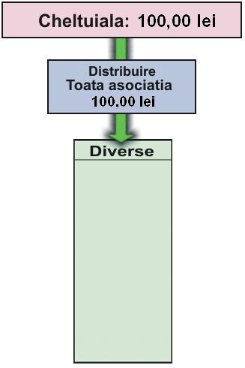
2. Distribuirea a 40,00 lei la scara 1 şi 60,00 lei la scara 2
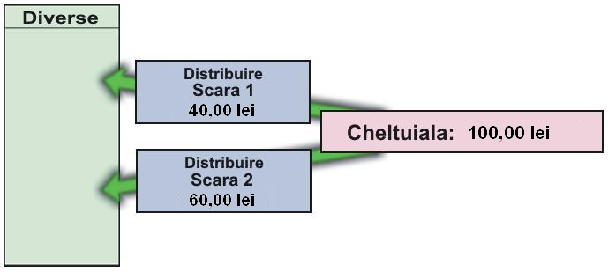
3. Distribuirea pe acceaşi coloană a mai multor cheltuieli: ex: o cheltuială de 100,00 lei şi una de 50,00 lei
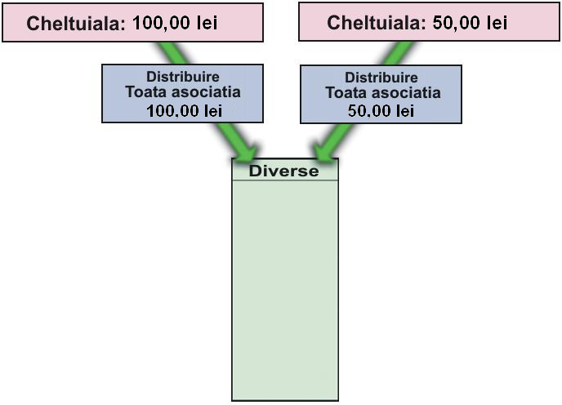
Notă: Distribuirile celor două cheltuieli pot să difere - dacă, coloana nu are contoare. Pentru coloanele care au contoare vezi cazurile de mai jos. (Ex: prima distribuire poate fi pentru scara 1, iar a doua pentru scara 2 sau pentru toată asociaţia)
4. Distribuirea unei cheltuieli pe mai multe coloane. Avem o cheltuială de 100,00 lei din care 60,00 lei merg pe coloana de apă rece şi 40,00 lei pe apă caldă. (Aici considerăm că aceste coloane nu au contoare)
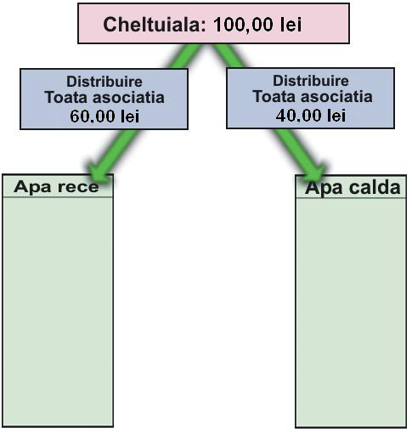
5. Distribuirea pe o coloană care are contoare (Vezi Coloane tabel, Contoare, Preţuri, Opţiuni asociaţii contorizate) Aici presupun că am doar contoare de apă rece. Cheltuiala cu apa este de 100,00 lei şi am un apartament contorizat al cărui contor măsoară (folosind Preţurile) 5,00 lei. Apartamentului contorizat i se mai adaugă (eventual) corecţii în funcţie de Opţiunile pentru asociaţii contorizate.
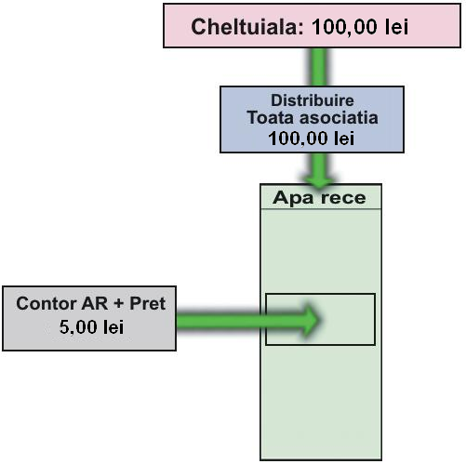
NOTĂ: Pentru coloanele care au contoare, nu se pot introduce distribuiri individuale (pe apartament) sau pe grup de apartamente. Acest lucru ar face imposibil calculul corect al pierderilor (în cazul distribuirii pe apartament) şi ar putea duce în unele cazuri la preţuri diferite la fiecare apartament pentru apă caldă - fapt nejustificat. (în cazul distribuirii pe grup de apartamente)
NOTĂ: Pentru coloanale care au contoare, nu puteţi introduce distribuiri care se suprapun parţial. (Ex: nu pot introduce o distribuire pe toată asociaţia şi una pe prima scară - în cazul în care am mai multe scări. Se poate introduce o distribuire pe blocul 1 şi câte una pentru fiecare scară din blocul 2 - dacă am mai multe blocuri) Această restricţie este introdusă pentru a permite calculul exact al pierderilor (corecţiilor).
Datorită celor două restricţii de mai sus, distribuirea manuală (cu distribuire cheltuială) a cheltuielilor pentru apă rece şi caldă poate duce la calcule suplimentare sau, la o distribuie aproximativă.
De aceea s-a introdus facilitatea Distribui factura de apă care face automat distribuirile pentru apă rece şi caldă, pornind de la datele de pe facturi.
Distribuire multiplă

Meniul "Cheltuieli", "Distribuire multiplă" (pentru cheltuieli)
Este echivalentă cu adăugarea repetată de, distribuiri individuale (pentru un apartament) (Vezi Distribui cheltuială)
Distribui restul – permite distribuirea cu această ocazie şi a diferenţei dintre suma de distribuit şi valorile individuale.
Exemplu de utilizare: Notele de consum pentru contoarele electronice de căldură sunt realizate de o altă firmă. Administratorul ştie valoarea facturii de căldură, cât şi suma de plată pentru fiecare apartament. Se adaugă factura şi se distribuie cu această operaţie, specificând la fiecare apartament valoarea de pe nota de consum.
Alt exemplu de utilizare: Notele de consum pentru apă rece şi caldă sunt făcute de o altă firmă (care nu calculează pierderile). Se creează un furnizor (de exemplu: „Apă rece şi caldă”) pentru care se adaugă o factură fictivă cu valoarea apei şi a încălzirii. Această factură se distribuie cu „distribuire multiplă” introducându-se valorile de pe note. Cu facilitatea „distribui restul” se vor repartiza pierderile (diferenţa dintre facturile de la furnizori şi consumul pe contoare) care pot fi pozitive sau negative. Vezi Parteneri, Adaug factură.

Distribui factura de apă

Meniul "Cheluieli", "Distribui factura de apă"
Adaugă distribuirile pentru cheltuielile care ţin de apă rece sau de apă caldă şi calculează preţurile.
Datorită unor restricţii de distribuire a cheltuielilor pe coloanele care au contoare (Vezi Distribui cheltuială), repartizarea facturilor de apă poate fi complicată. Această facilitate simplifică procedeul şi calculează exact preţurile.
Înainte de a folosi Distribuire factura de apă trebuie să fie introduse facturile care ţin de apă rece şi apă caldă. (Vezi Adaug factură)
Facturile de pe care iau
Pentru apă rece şi apă caldă avem de distribuit trei elemente:
- A. Apa pentru apă rece
- B. Apa pentru apă caldă
- C. Încalzirea apei pentru apă caldă
În funcţie de judeţ, aceste elemente se pot găsi toate pe aceeaşi factură (cheltuială), A şi B pe o factură iar C pe altă factură, A pe o factură iar B şi C pe alta etc. De aceea trebuie să selectaţi pentru fiecare element, factura de pe care va fi luat. (Practic, cheltuiala de pe care se va face distribuirea)
Date de pe factura de apă
În funcţie de facturile selectate (vezi exemplele de mai jos) şi de Opţiunile asociaţiilor contorizate, aici apar diferite câmpuri de completat.
NOTĂ: Dacă pe factură aveţi sumele cu TVA (şi nu detaliat: valoare lei, tva lei) puteţi introduce în câmpurile "VALOARE – lei - " suma cu TVA, iar la "VALOARE TVA - lei -" totdeauna zero. (Aceasta deoarece, cele două câmpuri doar se adună, nu se mai folosesc nicăieri) Idem pentru Adăugare cost încălzire apă.
Exemple
A şi B pe o factură iar C pe altă factură
Se selectează la A şi B factura de la furnizorul de apă, iar la C - factura de la furnizorul de energie termică.
Se completează canalul şi taxa specială (Vezi Opţiuni asociaţii contorizate) cumulat pentru apa rece şi apa CT (centrală termică - apa pentru apă caldă), de pe factura de apă (A = B).
A, B şi C sunt facturi distrincte
Se completează separat pentru facturile A şi B, apa canal şi taxa specială. (Vezi Opţiuni asociaţii contorizate)
A pe o factură şi B, C pe altă factură
Idem ca şi în cazul de mai sus, doar că, pentru B şi C se selectează aceeaşi factură.
Date de pe factura C
În continuare, trebuie specificat, care este costul încălzirii apei calde pentru fiecare scară. Deoarece cazul tipic de utilizare este acela al unei asociaţii cu un singur contor de apă rece şi mai multe de apă caldă (câte unul pe fiecare scară), tot aici se trece numărul de metri cubi de apă consumaţi pentru apă caldă. Se adaugă pentru fiecare contor de apă caldă, consumul în mc, şi preţul încălzirii. (Adăugare cost încălzire apă)
NOTĂ: Nu se poate introduce contor pe un grup (oarecare) de apartamente pentru că, aceasta ar însemna să am preţuri diferite la fiecare apartament. Dacă aveţi totuşi această situaţie, introduceţi grupurile respective ca şi scări separate.
Exemplu de distribuire pentru A, B şi C pe facturi separate, asociaţie cu două scări, un contor de apă rece şi două de apă caldă şi apă canal calculată pentru 100% din consum. La "VALOARE - lei - " s-a trecut suma cu tva.
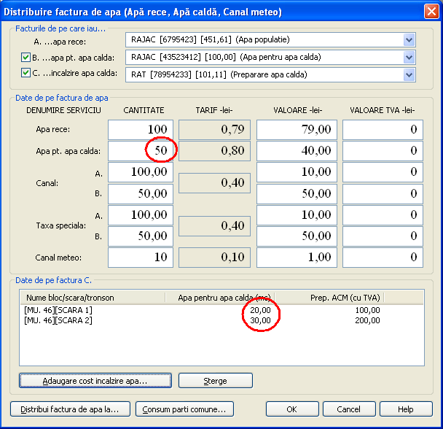
Dacă, blocul are contoare şi de apă rece pe fiecare scară, atunci se introduc mai multe facturi şi se foloseşte Distribuire factură de apă pentru fiecare scară, cu diferenţa că, la Distribuire factură de apă la... se alege scara corespunzatoare, iar la Date de pe factura C se adaugă pe rând doar câte o scară.
Consum părţi comune
Dacă, asociaţia are contoare pentru părţi comune, se poate specifica, consumul acestora (de apă rece şi apă caldă) cât şi coloana pe care va fi distribuit acest consum.

Erori posibile la distribuirea facturii de apă
Nu pot distribui factura: nu sunt coloane de apă rece sau de apă caldă
Vezi Coloane tabel.
Aţi uitat să introduceţi valoarea
Nu aţi completat un câmp activ (Pentru siguranţă nu se subînţelege zero).
Consum zero cu, cost diferit de zero; Consum diferit de zero cu, cost zero
Valori eronate ale consumului (în mc) sau a costului.
Aţi greşit numărul de metri cubi de apă pt. apă caldă la o scară sau un tronson
Numărul de metri cubi de apă pentru apa caldă trebuie să fie egal cu suma consumurilor pe contoare. (Vezi imaginea de mai sus)
Distribuirile se suprapun (ex: aţi introdus o scară de două ori)
Aţi introdus de două ori o scară (cu Adăugare cost încălzire apă...) sau aţi introdus "toată asociaţia" şi "scara 1" etc.
Sumele pt. apă rece depăşesc valoarea din factura A sau B
Probabil aţi greşit o valoare în lei sau facturile erau distribuite deja. Formularul poate distribui mai puţin decât valoarea facturilor dar, nu poate distribui nici cu un ban mai mult.
Numărul de metri cubi de apă rece + apa pt. apă caldă trebuie să fie egal cu nr. de metri cubi de taxă specială
Dacă în localitatea în care folosiţi programul, taxa specială se calculează pentru un alt procent din apa consumată, puteţi dezactiva opţiunea "Taxa specială" din Opţiuni asociaţii contorizate iar costul acestei taxe îl incudeţi la apa rece respectiv apa pentru apă caldă.
Numărul de metri cubi de canal trebuie să fie ...
Vezi Opţiuni asociaţii contorizate.
Consumul pentru părţile comune este prea mare
Consumul pentru parţile comune depăşeşte numărul de metri cubi introduşi pe factură.
Distribui contoare electronice

Meniul "Cheltuieli", "Distribui contoare electronice"
Distribuie factura pentru contoarele electronice, calculează preţul unei gigacalorii, calculează numărul de gigacalorii pe unitate. Înainte de distribuire, trebuie să fie introduşi toţi indecşii contoarelor electronice. Nu pot exista pauşali pentru contoarele electronice (toţi cei branşaţi la căldură trebuie să aibă contoare)
Suma de distribuit... - suma nedistribuită din factura selectată
...din care distribui - suma care o distribui pentru căldură
Numărul de Gcal - numărul de gigacalorii din suma distribuită. Se foloseşte la calcularea preţului pe gigacalorie.
Procent pentru părţile comune - se introduce procentul din suma distribuită care revine pentru părţile comune (casa scărilor). Dacă nu este trecut pe factură se intoduce o valoare aproximativă (de obicei 10 %) Această sumă va fi repartizată pe o coloană separată pentru că, această cheltuială trebuie suportată şi de către cei debranşaţi.
Distribui pe coloana - coloana pe care va fi distribuită suma pentru părţile comune. Coloana respectivă nu trebuie să aibă contoare. (Vezi Coloane tabel şi Contoare)
Distribuire căldura pentru - locatarii pentru care este factura
Adaug chitanţă

Meniul "Cheltuieli", "Adaug chitanţă" sau Ctrl+Ins sau Ins în folderul "Chitanţe"
Adaugă o chitanţă de orice fel (de la furnizor, emisă de asociaţie sau de client)
Plătitor: locatar, client, asociaţie; numărul chitanţei
Date despre chitanţa de introdus.
Restituire bani de la furnizor
Permite operaţia inversă avansului. O situaţie de utilizare ar fi următoarea: se dă un avans unui delegat (ex: 300,00 lei) din care cheltuieşte (facturează) mai puţin (ex: 200,00 lei); se restituie diferenţa (ex: 100,00 lei); "delegatul" este privit în program ca şi un furnizor.
Data chitanţei
Data chitanţei trebuie să fie mai mare decât data ultimei chitanţe din luna precedentă. (Pentru a asigura continuitatea registrului de casă)
Descriere
Se generează automat dar poate fi modificată. Apare în registrul de casă/bancă şi în Registrul jurnal.
Se plăteşte în Bancă (locatar sau client) sau din Bancă (asociaţia)
Plata se face în/din bancă. Operaţiunea se evidenţiază în registrul de bancă în loc de, cel de casă.
Operaţiune bancară
Vezi Operaţii bancare.
Total de plată
Suma datorată de proprietar/client/asociaţie, fără rotunjiri.
Total rotunjit
Totalul de plată rotunjit la 0,05 sau 0,10 lei dacă opţiunea de rotunjire este activată. (Vezi Opţiuni tipărire tabel şi note de consum)
Suma disponibilă
Iniţial apare suma disponibilă în casă. Dacă este selectată opţiunea Se plăteşte din bancă... atunci apare soldul din bancă. Dacă în casă sau în bancă soldul este negativ, apare zero. Se poate introduce o sumă mai mare decât cea disponibilă, dar aceasta duce la sold negativ în casă sau în bancă.
Suma rămasă
Suma rămasă (din cea disponibilă) după ce au fost selectate datoriile de plătit.
Datoriile curente
Lista datoriilor.
Datoriile care se plătesc cu această chitanţă
Datoriile selectate pentru a fi plătite cu o chitanţă.
Factura se plăteşte dintr-un fond
Dacă aţi selectat o factură de-a asociaţiei care a fost introdusă cu opţiunea Plata se face dintr-un fond, (Vezi Adaug factură) această opţiune se selectează automat şi vă lasă să alegeţi fondul din care să o plătiţi cât şi fondul a căror apartamente va fi diminuat.
Tipăreşte chitanţa
Dacă butonul este apăsat, tipăreşte chitanţa la imprimantă. (Vezi Tipărire)
Selectarea datoriilor care se plătesc
Se selectează o datorie din lista din stânga şi se apasă butonul "-------->" sau se dă dublu click. La fel, pentru a se renunţa la plătirea unei datorii. (dublu click pe datoria din lista stângă sau "<-------")
Pentru proprietar şi pentru client se pot selecta oricâte datorii o dată.
Pentru asociaţie, se pot selecta mai multe datorii către acelaşi furnizor.
Plătirea parţială a unei datorii
Dacă se doreşte plătirea parţială a unei datorii, se selectează acea datorie după care, în lista din dreapta se dă un click pe ea şi se aşteaptă puţin (ca şi la redenumirea unui fişier). Se editează suma care se vrea plătită din datorie după care se dă Enter sau click în afară.
Plătirea în numerar
Programul nu are opţiune directă de plătire din numerar dar, se poate face foarte simplu în felul următor: dacă de exemplu se doreşte plătirea sumei de 100,00 lei în numerar, se face o Operaţie bancară de ridicare de numerar (de 100,00 lei) după care, se face plata din casă.
Plata în avans de la un proprietar
Dacă suma rămasă este diferită de zero, se poate considera avans la întreţinere sau la un fond.
Plata în avans la un furnizor
Se introduce suma totală de plătit la furnizor (datorii + avans), şi se selectează toate datoriile către acesta. Dacă nu sunt datorii către furnizorul respectiv, acesta trebuie selectat din lista de lângă butonul "Asociaţie".
Plata de la un client
La introducerea unei chitanţe de la un client, venitul corespunzător trebuie să fie repartizat complet (Vezi Venituri) pentru a se şti în ce fond intră suma. Tot din acest motiv, nu se pot încasa plăţi în avans de la un client.

Reducere încălzire

Meniul "Cheltuieli", "Reducere încălzire"
Selectează o factură care să fie redusă, şi specifică la fiecare apartament suma care să-i fie subvenţionată.
Setare index contoare

Meniul "Cheltuieli", "Setare index contoare" sau Enter în folderul "Index contoare"
Setează indecşii contoarelor unui apartament.
NOTĂ: Indexul final poate fi mai mic decât cel iniţial, caz în care, consumul va fi negativ. Se foloseşte dacă s-a introdus un index prea mare în luna precedentă.
NOTĂ: La introducerea indecşilor de contoare, apar imediat valori în tabelul de cheltuieli şi în notele de consum. (Vezi Preţuri, Contoare şi Coloane tabel) Totuşi, valorile finale nu sunt obţinute decât după distribuirea facturilor (de apă rece, apă caldă etc) pe coloanele care au contoare pentru că abia atunci pot fi calculate corecţiile (pierderile - cu plus sau cu minus).
NOTĂ: Pentru a iniţializa indecşii unui apartament, daţi dublu click, Enter sau Ins pe o linie a folderului Indecşi contoare.
Daţi dublu click pe un contor (sau îl selectaţi şi apăsaţi Setare index) pentru a-i introduce indexul din luna curentă.
Adaug factură venituri

Meniul "Venituri", "Adaug factură"
Se adaugă o factură de la un client.
Clientul, suma, numărul
Date despre factură.
Data facturii, data scadentă
Aceste date nu se folosesc în calcule ci doar ajută la menţinerea evidenţei.
Explicaţie
Apare în Registrul jurnal.
NOTĂ: Înainte de închiderea lunii, facturile de venituri trebuie să fie complet distribuite (Vezi Distribui venitul). Introduceţi o factură de la un client doar când ştiţi în ce fond (fonduri) va fi repartizată. (Vezi Venituri)
Distribui venitul

Meniul "Venituri", "Distribui venit" sau Ins în folderul Venituri
Distribuie venitul la un fond.
Suma de distribuit...
Suma din factura furnizorului rămasă nedistribuită.
Din care distribui...
Suma pe care o distribui. Poate fi negativă.
Fondul
Fondul al cărui sold va creşte în momentul încasării banilor de la client. (Vezi Adaug chitanţă şi Venituri)
Distribuire pentru: Toţi locatarii, Tronson, Grup etc.
Apartamentele a căror sold va creşte în momentul adăugării chitanţei de la client. (Vezi Adaug chitanţă)
Descriere
Apare în Registrul jurnal.
NOTĂ: Dacă fondul selectat este fondul de rulment, şi suma pe care o distribui este pozitivă, valoarea adăugată la fiecare apartament va fi proporţională cu diferenţa dintre fondul adunat şi valoarea restanţelor (conform Politicii penalizărilor) la data chitanţei. (Ex: distribui 30,00 lei venit la apartamentele 1 şi 2; adaug chitanţa la data de 10 iunie 2005; la acea dată, ap. 1 avea 100,00 fond de rulment şi 50,00 restanţă iar ap. 2 avea 100,00 fond rulment de rulment şi 0 lei restanţă; deci venitul se va repartiza proporţional cu sumele 50,00 respectiv 100,00 lei, adică 10,00 la ap. 1 şi 20,00 la ap. 2.
NOTĂ: Dacă fondul selectat este altul decât fondul de rulment, sau dacă suma pe care o distribui este negativă, valoarea adăugată la fiecare apartament va fi distribuită conform coloanei asociate fondului. (Ex: pentru fondul de reparaţii, coloana "Fond de reparaţii" se distribuie după numărul de persoane. Vezi Coloane tabel)
Distribuire multiplă

Meniul "Venituri", "Distribuire multiplă".
Este echivalentă cu adăugarea repetată de, distribuiri individuale (pentru un apartament). Vezi Distribui venitul.
Plătire (vizualizare) salar sau avans

Meniul "Salarii", "Plătire (vizualizare) salar sau avans"
Permite plătirea de avansuri şi salarii, angajaţilor cu carte de muncă sau convenţie civilă.
Avans
Permite plata unui avans, angajatului selectat.
Anulare avans
Dacă salariile nu sunt plătite, permite anularea avansului către angajatul selectat. Dacă avansul a fost deja plătit, trebuie înainte ştearsă chitanţa respectivă.
Stabilire salar
Stabileşte salarul angajatului selectat, în funcţie de salarul de încadrare şi de numărul de zile lucrate. Iniţial, sunt luate în considerare numărul de zile lucrătoare din luna curentă. Înainte de PLĂTIRE SALARII trebuie făcută pe rând această operaţiune cu fiecare angajat.
PLĂTIRE SALARII
În funcţie de salarul stabilit fiecărui angajat, se adaugă datorii în lista de datorii ale asociaţiei. Acestea pot fi plătite cu Adaug chitanţă.
Înainte de închiderea lunii trebuie plătite salariile.
Plătirea salariilor are ca efect şi adăugarea în folderul "Cheltuieli şi facturi", "Cheltuielile şi distribuirea lor" a unei cheltuieli echivalente cu, costul total al salariilor. Această cheltuială trebuie repartizată înainte de Închidere lună.
Anulare plătire salarii
Operaţia inversă plătirii salariilor. Înainte de aceasta trebuie şterse toate chitanţele cu care s-au plătit salarii, impozit, cas, etc. din luna curentă.
Contracte de mucă şi convenţii civile

Meniul "Salarii", "Contracte de muncă şi convenţii civile"
Permite adăugarea, ştergerea, modificarea de contracte de muncă şi convenţii civile.
NOTĂ: Se pot face modificări cât timp nu sunt plătite salariile. (Vezi Plătire (vizualizare) salar sau avans)
NOTĂ: După desfacerea unui contract de muncă, angajatul respectiv va mai rămâne o lună în evidenţa asociaţiei (pentru a mai putea fi plătit dacă a lucrat câteva zile din luna calendaristică următoare celei din program)

Fişa de calcul

Meniul "Rapoarte", "Tabel cheltuieli", "Fişa de calcul"
Tipăreşte un tabel în care se evidenţiază modul de distribuire al fiecărei cheltuieli (facturi) - Vezi Cheltuieli şi facturi. Reprezintă justificarea administratorului pentru tabelul de cheltuieli, în faţa preşedintelui şi al cenzorului. Se recomandă tipărirea după Închiderea lunii (pentru a nu fi diferenţe între program şi raport).
Tabel administrator

Meniul "Rapoarte", "Tabel cheltuieli", "Tabel administrator"
Este identic cu tabelul de cheltuieli, cu diferenţa că mai are două coloane: "numărul chitanţei" şi "suma încasată". Se poate folosi (în cazul când se lucrează cu, casier) la evidenţierea chitanţelor încasate.
Tabel extins

Meniul "Rapoarte", "Tabel cheltuieli", "Tabel extins"
Tipăreşte tabelul de cheltuieli exact aşa cum apare el în folderul TABEL. Nu se ţine cont de nici o opţiune de tipărire.
Centraliztor apă

Meniul "Rapoarte", "Centralizator apă"
Centralizator cantitativ apă - Reprezită practic datele din factura de apă, introduse la distribuirea facturii (Vezi: Distribui factura de apă) Dacă sunt mai multe astfel de facturi, vor apărea mai multe tabele. Este recomandat să folosiţi facilitatea Distribuire factura de apă. În caz contrar, acest tabel nu poate fi generat.
Centralizator valoric apă - Aici practic se evidenţiază corecţiile (de câţiva lei) din împărţirea facturii de apă. Pentru a vedea ce se întâmplă cu, corecţiile vezi TABEL.
Se recomandă tipărirea centralizatorului de apă după Închidere lună, pentru a fi sigur că datele corespund cu cele din program (nu s-au mai făcut modificări).
Încălzire apă şi căldură

Meniul "Rapoarte", " Încălzire apă şi căldură"
Tipăreşte un tabel cu valoarea încălzirii apei calde şi căldura pentru luna curentă.
Tabelul are sens doar după ce s-au distribuit facturile de apă şi încălzire.
NOTĂ: Apa caldă şi încălzirea trebuie distribuite pe coloane cu tipul APĂ CALDĂ, APĂ CALDĂ PĂRŢI COMUNE, CĂLDURĂ respectiv CĂLDURĂ PĂRŢI COMUNE (Vezi Coloane tabel) altfel, valorile din tabel vor fi zero. (Nu se poate determina care din facturi sunt pentru încălzirea apei calde, respectiv căldurii)
Centralizator note consum

Meniul "Rapoarte", "Centralizator note consum"
Permite tipărirea în format tabelar, pe scări, a datelor de pe notele de consum (Vezi Note consum).
NOTĂ: Pentru a reduce lăţimea acestui tabel se poate dezactiva opţiunea "Numele şi prenumele" de la Opţiuni tipărire tabel şi note de consum sau (dacă este cazul) "Canal" şi "Taxa specială" de la Opţiuni asociaţii contorizate.

Fişa casier

Meniul "Rapoarte", "Fişa casier"
Tipăreşte un tabel cu datoriile fiecărui proprietar. Este folosit dacă încasările se fac de către un casier şi nu direct la calculatorul pe care rulează programul. Casierul primeşte acest tabel în funcţie de care încasează bani şi scrie chitanţe. Apoi, aceste chitanţe vor fi introduse în program. Tabelul nu include şi datoriile generate pentru această lună. (Ex: dacă luna curentă este Iunie, nu vor apărea şi datoriile de pe tabelul din luna Iunie)
Datoriile asociaţiei

Meniul "Rapoarte", "Datoriile asociaţiei"
Tipăreşte un tabel cu datoriile asociaţiei faţă de furnizori, ordonat după numele furnizorului şi după data facturii. Pentru o lună închisă, acest tabel va lista situaţia datoriilor înainte de închiderea lunii. (Vezi Închidere lună)
Sold fonduri

Meniul "Rapoarte", "Sold fonduri"
Tipăreşte un tabel, pe scări, cu soldul fiecărui fond, pentru toate apartamentele.
Fluturaşi citire contoare

Meniul "Rapoarte", "Fluturaşi citire contoare"
Tipăreşte niste fluturaşi care se distribuie la apartamentele contorizate pentru a nota noul index. La fiecare contor este trecut indexul vechi.
Pentru prima lună de utilizare: înainte de tipărirea fluturaşilor trebuie configurate contoarele pentru fiecare proprietar cât şi introdus indexul iniţial al fiecărui contor. Vezi Contoare şi Proprietăţi.
Fişă anuală proprietari

Meniul "Rapoarte", "Fişe anuale", "Proprietari"
Se tipăreşte de obicei la sfârşitul anului, după Închiderea lunii decembrie. Listează pentru fiecare proprietar, datoriile la începutul anului, operaţiile din fiecare lună (Chitanţele şi Datoriile intrate în fiecare lună) şi datoriile la sfârşitul anului.
Fişă anuală furnizori

Meniul "Rapoarte", "Fişe anuale", "Furnizori"
Se tipăreşte de obicei la sfârşitul anului, după închiderea lunii decembrie. Listează pentru fiecare furnizor, datoriile (asociaţiei către el) la începutul anului, operaţiile din fiecare lună (chitanţele şi facturile) şi datoriile la sfârşitul anului.

Meniul "Rapoarte", "Fişe anuale", "Clienţi"
Fişă anuală clienţi

Se tipăreşte de obicei la sfârşitul anului, după închiderea lunii decembrie. Listează pentru fiecare client, datoriile la începutul anului, operaţiile din fiecare lună (chitanţele şi facturile) şi datoriile la sfârşitul anului.

Fişă anuală fonduri

Meniul "Rapoarte", "Fişe anuale", "Fonduri"
Se tipăreşte de obicei la sfârşitul anului, după închiderea lunii decembrie. Listează pentru fiecare fond, soldul la începutul anului, operaţiile din fiecare lună şi soldul la sfârşitul anului.
Operaţii bancare

Meniul "Contabilitate", "Operaţiuni bancare"
Efectuează un transfer de bani din casă în bancă sau invers.
Depunere de numerar
Se transferă o sumă de bani din casă în bancă. Operaţiunea se evidenţiază corespunzător în registrul de casă, bancă şi jurnal. Descrierea introdusă apare în cele trei jurnale. Data documentului trebuie să fie mai mare decât ultima operaţiune de casă (şi bancă) din luna precedentă. (Pentru a păstra logica şi continuitatea acestor registre)
Ridicare de numerar
Se transferă o sumă de bani din bancă în casă. În rest, analog cu depunerea de numerar.
Efectuarea de plăţi din numerar
Pentru a se plăti un furnizor în numerar, se efectuează o operaţiune bancară de ridicare de numerar, după care se plăteşte furnizorul din casă.
Depunerea de bani pe termen
Programul nu evidenţiază separat sumele de bani depuse pe termen. (pentru a nu îngreuna prea mult logica programului) În astfel de cazuri, soldul contului de bancă va fi suma conturilor (contul de bază + conturile pe termen). Dobânzile se vor evidenţia la Venituri.
Coloane tabel

Meniul "Configurare", "Coloane tabel"
Aici se stabilesc coloanele posibile ale tabelului. "Posibile" în sensul că nu vor apărea neapărat în fiecare lună. O coloană apare pe tabel doar dacă e folosită, adică s-a distribuit pe ea o cheltuială (Vezi Cheltuieli şi Facturi)
Iniţial apare o listă de coloane implicite (care se presupune apropiată de coloanele pe care veţi avea nevoie să le folosiţi). Veţi dori probabil să modificaţi numele unora din ele (Ex: în loc de "Termoficare" să puneţi "RAT") Selectaţi coloana de modificat şi apăsaţi "Modificare". Se poate schimba ordinea de afişare pe tabel cu butoanele "Mută mai sus" şi "Mută mai jos". Trebuie păstrată totuşi ordinea de: coloane de întreţinere prima dată, după care restanţe, penalităţi, fonduri.
Câteva lucruri de principiu legate de coloane, în acest program:
- Fiecare coloană de cheltuieli are un nume şi un tip. (Ex: APĂ RECE, APĂ CALDĂ, GAZ, ASCENSOR etc.) Tipul coloanei stabileşte "la ce este folosită coloana" şi ne permite să setăm anumite opţiuni. De exemplu: avem două coloane cu tipul ASCENSOR: "Curent ascensor" şi "Reparaţii ascensor". Ambele se referă la cheltuieli legate de ascensor. Am vrea ca, cei de la parter şi de la primul etaj (Ex: apartamentele 1-8) să aibă zero şi la "Curent ascensor" şi la "Reparaţii ascensor". Nu avem decât să "debranşăm" aceste apartamente de la ascensor. (Dublu click pe un apartament în folderul "TABEL", "Debranşare" şi "Plăteşte pentru ASCENSOR" - debifat) - Vezi Proprietăţi.
- Coloana stabileşte modul în care se distribuie cheltuielile pe acea coloană. (Ex: dacă, pentru coloana "Diverse", "distribuire cheltuieli" este "Egal la toate apartamentele", atunci toate cheltuielile distribuite pe această coloană se vor repartiza egal) Nu putem distribui (de exemplu) la "Diverse", pentru scara 1, egal la toate apartamentele, iar pentru scara 2, după numărul de persoane. Dacă e nevoie de aşa ceva, putem crea două coloane ("Diverse sc1" şi "Diverse sc2"), iar ca să apară pe tabel o singură coloană - "Diverse", creăm un grup ("Diverse") care să conţină cele două coloane. (Vezi Grupuri de coloane)
- Pentru coloanele cu tipurile APĂ RECE sau APĂ CALDĂ (coloane care pot avea contoare) se poate stabili modul de distribuire al pierderilor. Vezi Contoare.
Grupuri de coloane

Meniul "Configurare", "Grupuri de coloane"
Apare problema că, tabelul de cheltuieli este prea lat pentru a putea fi tipărit în formatul pe care îl dorim (ex: A4). Ar putea fi vorba de detalii pe care proprietarii nici nu doresc să le vadă pe tabel detaliate (Ex: "Restanţă întreţinere", "Restanţă fonduri", "Restanţă penalităţi"). Alt caz ar fi acela în care avem o cheltuială pe care o distribuim la o scară după un parametru (Numărul de persoane) iar la cealaltă după altul (Cota parte). Datorită modului de definire al unei coloane (Vezi Coloane tabel) trebuie să definim două. (Ex: "Diverse scara1" şi "Diverse scara2") Evident, nu dorim să apară aşa pe tabel ci, să apară doar "Diverse".
Soluţia este să definim un grup de coloane. Acest grup are efect doar la tipărire. Coloana grup va conţine pe tabel, suma coloanelor pe care le include. Grupul va fi poziţionat pe tabel pe locul în care apare prima coloană din el. (Ex: Avem coloanele posibile în ordinea: "Salubritate", "Diverse scara1", "Lift", "Diverse scara2" etc; Avem grupul "Diverse" ce conţine: "Diverse scara1" şi "Diverse scara2"; Tabelul tipărit va avea coloanele: "Salubritate", "Diverse", "Lift" etc)
Implicit, sunt două grupuri: "Cheltuieli pe index contoare individuale" şi "Penalizări". Primul grup nu poate fi şters şi nici mutat mai jos; poate fi doar redenumit (Ex: "Apă rece şi apă caldă"). Conţine automat toate coloanele cu contoare - vezi Contoare. (Ex: "Apă caldă" şi "Apă rece") Aceste coloane apar automat grupate pentru că, explicaţia lor detaliată apare totdeauna pe notele de consum. (Vezi Note consum) Al doilea grup implicit conţine cele două coloane posibile de penalizări - "Penalizare" şi "Pena. proc." - vezi Politica penalizărilor.
Opţiunea ramificare (Coloanele nu se adună) - dacă un grup are setată această opţiune, coloanele nu vor fi adunate ci, vor fi tipărite ca şi în exemplul de mai jos. (Grupul se numeşte "Restanţe" şi este format din coloanele "Cota întreţinere" şi "Fonduri")
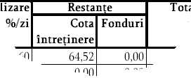
Opţiuni tipărire tabel şi note de consum

Meniul "Configurare", "Opţiuni tipărire tabel"
Stabileşte unele opţiuni legate de tipărirea tabelului de cheltuieli, a explicaţiilor şi a notelor de consum.
General
Standard – Coloanele tabelului de cheltuieli sunt în ordinea următoare: coloane de întreţinere, total lună (opţional), penalizări, restanţe, adunare fonduri, total de plată. Selectând acest mod de lucru, sunt automat setate şi alte opţiuni (din foile „Coloane” şi „Alte opţiuni” cât şi modul de distribuire a unor coloane) potrivite în acest sens. Explicaţiile tabelului (vezi Explicaţii) sunt pe coloane; se evidenţiază toate distribuirile (sumă, descriere) şi cât revine pe unitate. (persoană, metru pătrat etc.)
Setez coloane şi grupuri standard – Şterge toate coloanele (în afară de cele cu contoare – vezi Contoare) cu distribuirile lor, şi adaugă coloanele implicite pentru modul standard.
Recomandat în legislaţie – Coloanele tabelului de cheltuieli sunt în ordinea următoare: coloane de întreţinere şi adunare fonduri, penalizări, total, soldul fondului de rulment, restanţe. Selectând acest mod de lucru, sunt automat setate şi alte opţiuni (din foile „Coloane” şi „Alte opţiuni” cât şi modul de distribuire a unor coloane) potrivite în acest sens. În loc de parametrul „Numărul de persoane” se foloseşte „Nr. crt. pers.”. Explicaţiile tabelului (vezi Explicaţii) sunt create în funcţie de tipul coloanelor; se evidenţiază suma distribuită pentru fiecare tip de coloană, iar pentru cele care se distribuie după numărul de persoane – se afişează cât revine pe persoană.
Setez coloane şi grupuri legislaţie – Şterge toate coloanele (în afară de cele cu contoare – vezi Contoare) cu distribuirile lor, şi adaugă coloanele implicite pentru modul legislaţie.
Restanţa la fonduri – ramificată – pe tabelul de cheltuieli – Afişează câte o coloană pentru fiecare fond la care sunt restanţe. (Ex: „Fond de rulment”, „Fond de reparaţii” etc) Dacă folosiţi mai multe fonduri – această opţiune poate extinde prea mult tabelul de cheltuieli.
Coloane
Numele şi prenumele - Implicit, pe tabelul de cheltuieli este afişat numele şi prenumele fiecărui proprietar. Această opţiune are efect şi la Centralizatorul notelor de consum.
Numărul apartamentului şi la sfârşitul tabelului - adaugă la sfârşitul tabelului de cheltuieli încă o coloană cu numărul apartamentului, pentru a fi mai uşor de citit. Această opţiune are efect şi la Centralizatorul notelor de consum.
Parametri de afişat pe tabel - Implicit, pe tabelul de cheltuieli sunt afişaţi toţi parametrii folosiţi (un parametru este folosit dacă este pe tabel cel putin o coloană care îl foloseşte). Opţiunile Numărul de persoane (dacă e folosit), Suprafaţa totală (dacă e folosită) etc. pot opri afişarea acestor parametri chiar dacă sunt folosiţi. (Ex: "Suprafaţa utilă" este constantă şi cunoscută, nu e neapărată nevoie să o afişăm)
Afişez cu zecimale - dacă nu e bifat, afişează parametrul ca număr întreg, ignorând zecimalele. (Ex: Dacă "Numărul de persoane" este pentru toate apartamentele un număr întreg, se pot ignora zecimalele)
Culori
Tipărire tabel colorat - dacă opţiunea e bifată, tabelul de cheltuieli se tipăreşte colorat conform culorilor alese mai jos: Culoare cap tabel (cap tabel şi total orizontal), Culoare penalizări şi restanţe şi Culoare totaluri (pe verticală).
Alte opţiuni
Afişez coloana "Total lună" – (are sens numai dacă modul de afişare al tabelului de cheltuieli este „Standard”) dacă opţiunea este bifată, după coloanele de întreţinere se face un total. (Urmează restanţe, penalităţi, fonduri după care "Total de plată")
Afişez soldul curent din fondul de rulment - dacă opţiunea este bifată, după "Total de plată" se mai adaugă o coloană cu suma adunată de fiecare proprietar la fondul de rulment.
Afişez coloana de "Corecţii împărţire" - sumele care nu se împart exact sunt distribuite egal la toţi proprietarii, o dată la trei luni (Vezi TABEL), pe o coloană numită "Corecţii împărţire". Deoarece aceste sume sunt foarte mici (parctic în jur de 0,01 lei/apartament), se poate renunţa la afişarea acestei coloane.
Afişez valori negative (avansuri) - avansurile apar la Restanţă întreţinere cu minus. Aceste avansuri pot fi de două feluri: sume mici, provenite din rotunjiri (Ex: am o datorie de 49,99 lei şi încasez 50,00 lei; se consideră 0,01 lei avans) sau, avansuri efective. (Ex: Un proprietar ştie că are în medie cheltuieli de 50,00 lei pe lună şi plăteşte 200,00 lei la un moment dat pentru a nu mai avea "grija" întreţinerii pentru vreo 4 luni). (Vezi Adaug chitanţă) Dacă se folosesc încasările rotunjite (primul tip de avansuri), coloana de Restanţă întreţinere va fi plină de mici sume negative. În acest caz aţi putea dori să nu se afişeze sumele negative (ci zero în loc). Dezavantajul este că, în acest caz, totalul pe orizontală nu iese exact. (Pentru exemplul precedent, dacă luna următoare locatarul are întretinere 100,00 lei, va apărea Total lună 100,00 lei, Restanţa 0 lei şi Total de plată 99,99 lei. Totusi, dacă se folosesc rotunjirile, cei câţiva bani vor dispărea sau vor fi neglijaţi de cei care privesc tabelul) Situaţia discutabilă apare când se folosesc avansuri mari (Ex: 30,00 lei) Cu această opţiune setatată va apărea de exemplu Total lună 100,00 lei, Restană 0 lei şi Total de plată 70,00 lei. Afişarea acestui tabel ar putea ridica semne de întrebare.
Afişez sume rotunjite... - Totalul de plată se afişează rotunjit. La Adaug chitanţă se specifică şi suma rotunjită (pentru proprietari). Vezi observaţiile de la Afişez valori negative. O altă observaţie aici ar fi că, datorită rotunjirilor, totalurile pe orizontală nu corespund (absolut exact) cu cele pe verticală. (Ex: Am două coloane: apă rece: 1000,01 lei şi apă caldă 2000,01 lei - pentru toţi proprietarii; aceste coloane însumează 3000,02 lei dar, totalurile rotunjite de plată pentru proprietari vor fi 3000,05 lei)
Afişez ultima zi de plată - ultima zi de plată afişată pe tabel nu se foloseşte în calcule ci este folosită doar pentru a "stimula" proprietarii să-şi plătească întreţinerea. (ultima zi de plată este la 15 zile după afişare, iar penalizările se percep de obicei abia după 45 de zile)
Note consum
Afişez linia: "Întocmită de: ..." - opţiune utilă dacă se doreşte restrângerea mărimii notei de consum.
Afişez orarul şi locul de încasare – se afişează pe notele de consum, orarul încasărilor şi linia „Locul încasărilor” din Date despre asociaţie.
Afişez coloana "Corecţii" - permite ascunderea la tipărire a coloanei care reprezintă pierderile de apă.
- în metri cubi - corecţiile vor fi exprimate în metri cubi
- în lei - corecţiile vor fi exprimate în lei
Afişez seria fiecărui contor - permite ascunderea la tipărire a coloanei care reprezintă seria contorului.
Trec pe nota de consum toate cheltuielile - această opţiune adaugă la sfârşitul notei de consum valorile din tabelul de cheltuieli corespunzătoare fiecărui apartament.
Repartizarea pierderilor în cadrul contoarelor unui apartament - corecţiile se calculează pe apartament la apă rece şi apă caldă. (Vezi Coloane tabel şi Contoare) Se pune problema modului de distribuire al acestei sume pe contoare. (Ex: avem două contoare de apă rece: pe unul s-a consumat 1 mc apă iar pe celălalt 2 mc. Corecţiile sunt de 1,50 lei. Putem repartiza această sumă egal: câte 0,75 lei la fiecare contor sau, proporţional cu consumul adică, 0,50 lei la primul respectiv 1,00 la al doilea contor. Dacă este cazul - conform opţiunii de mai sus, aceste sume vor fi exprimate în metri cubi)
Parteneri

Meniul "Configurare", "Parteneri"
Permite adăugare/ştergerea/modificarea furnizorilor şi clienţilor.
Fonduri

Meniul "Configurare", "Fonduri"
Permite adaugarea/ştergerea/modificarea fondurilor.
Fondul de rulment
Este un fond standard, nu poate fi şters; se poate doar redenumi.
Fondul pentru îmbunătăţire confort
Este un fond standard şi nu poate fi şters, poate fi doar redenumit.
Fondul pentru cheltuieli neprevăzute
În acest fond se repartizează penalizările procentuale. (Vezi Politica penalizărilor) Fondul nu poate fi şters ci doar redenumit.
Fondul de reparaţii, ...
Alte fonduri specifice asociaţiei.
Aceste fonduri pot avea două tipuri: FOND REPARAŢII sau ALTE FONDURI. În funcţie de acest tip se poate specifica dacă aplic sau nu penalizare pentru restanţierii la fondul respectiv. (Vezi Politica penalizărilor) În mod normal nu se aplică penalizare pentru nici un fel de fond.
NOTĂ: La adăugarea unui fond se adaugă automat o coloană cu titlul fondului, între coloanele posibile de tabel. (Vezi Coloane tabel)
NOTĂ: La adăugare unui fond se adaugă un folder corespunzător (în folderul "Fonduri").
Politica penalizărilor

Meniul "Configurare", "Politica penalizărilor"
Stabileşte sumele şi procentele de penalizare, cât şi alte opţiuni mai detaliate.
Sunt două metode de penalizare:
Penalizare procentuală - se aplică un anumit procent din suma datorată, pentru fiecare zi de întârziere. Este calculat indiferent dacă am sau nu penalizări de la furnizori. Sumele adunate astfel sunt evidenţiate în Fondul pentru cheltuieli neprevăzute (Vezi Fonduri).
Distribui suma facturilor de penalizare - se distribuie restanţierilor, suma facturilor de penalizare. Se calculează indiferent dacă am sau nu penalizare procentuală. Odată ce s-a introdus o factură de penalizare, se percep automat acest tip de penalizări. Dacă avem facturi de penalizare şi nu se doreşte calcularea de penalităţi, se introduce factura de penalizare cu opţiunea "se plăteşte dintr-un fond" (Vezi Adaug factură) Astfel, penalizarea de la furnizor va fi suportată dintr-un fond (eventual Fondul pentru cheltuieli neprevăzute)
Calcularea penalităţilor pentru fiecare apartament
Penalizare procentuală - pentru fiecare datorie se determină data afişării ei. (de ex: o datorie din luna Mai 2005, a fost afişată la data afişării tabelului Mai 2005 adică, 15 iunie 2005 - de exemplu - vezi Ziua afişării şi orarul încasărilor) Se calculează câte zile au trecut de la afişarea datoriei până la afişarea tabelului din luna curentă. Se aplică penalizare pentru acest număr de zile minus 45 (dacă se calculează penalizări la restanţe mai vechi de 45 de zile - vezi Opţiuni avansate) La fel se procedează şi cu datoriile plătite luna aceasta. (Dacă am plătit o datorie dar am plătit-o prea târziu, se aplică penalizare). De aceea, pot fi cazuri în care pe tabel restanţa proprietarului este zero dar, apar penalizări. Numărul de zile pe care aplic penalizare nu poate depăşi 31 de zile. (Dacă suntem în August 2005, nu calculez pentru datoria din Ianuarie 2005 mai multe de 31 de zile - se consideră că am penalizat deja întârzierea pe celelalte luni)
Distribui suma facturilor de penalizare - La introducerea unei facturi de penalizare se specifică intervalul calendaristic pentru care se aplică penalizarea (Vezi Adaug factură). Se calculează pentru fiecare proprietar, suma restantă în prima zi de penalizare. (Ex: am penalizare de la Renel pentru perioada 1 Ian 2005 - 31 Ian 2005; calculez datoriile proprietarilor în data de 1 Ian 2005) Calculul este similar celui de mai sus doar că, este relativ la prima zi de penalizare şi nu la data afişării tabelului. După ce s-au calculat aceste sume, se împarte factura de penalizare proporţional cu acestea. (Ex: Ionescu avea 50,00 lei datorie şi Popescu avea 100,00 lei datorie la 1 Ian. 2005; dacă am 15,00 lei penalizare, voi repartiza 5,00 lei la primul şi 10,00 lei celui de-al doilea) Pentru penalizările pentru perioade mai vechi decât prima lună de utilizare a programului, se iau în calcul datoriile la iniţializare. (Pentru că nu pot determina cât avea datorie proprietarul acum un an de exemplu)
Opţiuni avansate
Influenţează ambele moduri de penalizare.
Proprietarii cărora le aplic penalizare
Implicit toţi proprietarii pot fi penalizaţi (dacă se încadrează în condiţiile de mai sus). Totuşi, dacă se doreşte ca un apartament să nu aibă penalităţi indiferent de numărul şi valoarea datoriilor, se poate folosi această opţiune. Această opţiune nu se păstrează de la o lună la alta adică, dacă în luna curentă au fost debifate câteva apartamente, când se trece la lună nouă vor fi din nou toţi penalizabili.
Penalizarea nu poate depăşi ...
Implicit penalizarea nu poate depăşi suma restantă (adică 100% din suma datorată). Opţiunea este practic nefolosită pentru că penalizările (în cazurile reale) sunt mult mai mici decât sumele datorate.
Calculez penalizări pentru datoriile mai vechi de...
Numărul de zile de la afişarea unei datorii, după care i se calculează penalizare (implicit 45)
Tipuri de coloane pentru care aplic penalizări
Implicit se aplică penalizări doar pentru datoriile la întreţinere dar, se pot specifica şi anumite tipuri de fonduri sau penalizare (aplic penalizare la penalizare)
Contoare

Meniul "Configurare", "Contoare"
Avem apartamente contorizate, nu neapărat fiecare la fel. (Ex: unul are 6 contoare de apă caldă şi rece, altul are doar 3, pentru apă rece etc). Lista de aici trebuie să conţină toate contoarele posibile pentru această asociaţie. (Ex: Toate apartamentele în afară de unul, şi-au debranşat apa de la baia de serviciu, iar acel singur apartament are contoare la această baie; trebuie să adăugăm în listă contoare pentru wc) După ce am format lista cu toate contoarele posibile, mergem la proprietăţile fiecărui locatar (vezi Proprietăţi) şi specificăm dacă are sau nu contor din fiecare tip posibil (Ex: Pentru cazul de mai sus, debifăm contoarele de wc pentru toate apartamentele în afară de unul)
Fiecare contor are trei caracteristici:
- Nume (Ex: "AR bucătărie", "ACM baie" etc) - care ne permite să ne referim la un tip de contor (Pe Notele de consum sau când specificăm dacă un apartament are sau nu un contor)
- Tip - APĂ RECE, APĂ CALDĂ, sau CĂLDURĂ ELECTRONIC
- Coloana la care repartizez. Aceasta este una din coloanele posibile, cu tipul acelaşi ca şi tipul contorului (Ex: pentru contoare cu tipul APĂ RECE, coloana va fi "Apă rece") În momentul în care introduc indecşi pe un contor, pe această coloană vor apărea automat valori, în funcţie de preţul respectiv (Ex: Preţul pe mc apă rece, dacă e contor de apă rece) - Vezi Indecşi contoare şi Preţuri.
Spunem că o coloană are contoare dacă, există cel putin un tip de contoare care se repartizează pe ea. (Implicit sunt două coloane "cu contoare" : "Apă rece" şi "Apă caldă")
NOTĂ: Dacă asociaţia nu este contorizată, ştergeţi toate contoarele din listă. În acest caz, nu avem nici o coloană "cu contoare".
NOTĂ: Dacă, notele de consum sunt făcute de o altă firmă, ştergeţi toate contoarele din listă (pentru că nu sunt folosite de program).
Nu lăsaţi în listă un contor posibil dacă nici un apartament nu are contor de acel tip. (Ex: Dacă toţi locatarii au centrale de apartament, sunt debranşaţi de la apă caldă, şi au contoare de apă rece la baie şi la bucătărie, lista contoarelor posibile ar trebui să arate: "AR bucătărie" şi "AR baie")
Preţuri

Meniul "Configurare", "Preţuri"
Toate aceste preţuri sunt folosite doar pentru calculul consumului la apartamentele contorizate. (Deoarece la acestea se introduc doar indecşi - cantitatea consumată - şi nu valori)
Este recomandat să lăsaţi programul să calculeze preţurile la apă, canal şi taxă specială la Distribuirea facturii de apă. Totuşi, dacă nu folosiţi această facilitate, trebuie să introduceţi preţurile manual. Pentru a introduce preţurile care sunt comune la toate scările (Ex: apă rece), bifaţi mai întâi opţiunea Acelaşi preţ pentru toate scările. Apoi debifaţi-o şi, selectând pe rând fiecare scară, introduceţi preţurile care diferă. (Ex: apa caldă)
Preţ APĂ RECE - preţul apei reci (fără canal, canal meteo şi taxă specială)
Preţ APĂ CALDĂ - preţul apei calde - include preţul apei care se încălzeşte (fără canal, canal meteo, taxă specială) şi costul încălzirii unui metru cub de apă
Preţ APĂ CANAL - preţul unui metru cub de apă canal. Programul calculează implicit (la apartamentele contorizate) pentru un metru cub de apă, un metru cub de apă canal.
Preţ TAXĂ SPECIALĂ - se calculează în unele judeţe pentru fiecare metru cub de apă rece sau caldă. Dacă nu e cazul pentru asociaţia dumneavoastră, introduceti zero.
Preţ CĂLDURĂ - preţul unui Gcal pentru încălzirea apartamentelor pe timp de iarnă. Este folosit doar la asociaţiile care au contoare electronice. Este calculat automat la distribuirea facturii de căldură. (Vezi Distribui contoare electronice şi Contoare)
Unitate contor electronic – numărul de Gcal pentru o unitate de contor electronic. Este calculat automat la distribuirea facturii de căldură. (Vezi Distribui contoare electronice şi Contoare)
Calcul apă canal - în funcţie de judeţ, apa canal reprezentă procente diferite din consumul de apă. (de obicei 80% sau 100%) De exemplu, dacă procentul este de 80%, pentru 10 mc de apă (atât rece cât şi CT - centrală termică) se calculează 8 mc de apă canal.
Preţurile pot fi modificate atâta timp cât luna este deschisă. (Vezi Închidere lună)
Opţiuni asociaţii contorizate

Meniul "Configurare", "Opţiuni asociaţii contorizate"
Opţiuni legate de repartizarea pierderilor cât şi unii parametri legaţi de judeţ.
Repartizarea pierderilor (pentru asociaţii contorizate parţial)
Inevitabil, în toate cazurile, apar diferenţe între factura de apă (de exemplu) şi valorile înregistrate de contoare. Cauze (pe care poate nici n-ar trebui să le amintesc) ar fi: citiri inexacte de contoare; indecşii contoarelor individuale nu au fost citiţi în acelaşi timp cu, contoarele de scară; apa ramasă pe ţevi; conducte sparte etc. Pentru majoritatea dintre aceste pierderi nu sunt responsabili doar cei necontorizaţi. Deci, se pune problema de a nu le plăti integral aceştia. Pentru această problemă programul oferă două soluţii:
Limite maxime - se introduce un consum maxim pe unitatea de distribuire (dacă, coloana de apă rece - de exemplu - se distribuie pe număr de persoane, unitatea se consideră persoana; dacă s-ar distribui după suprafaţa totală, ar fi metrul pătrat); considerăm de exemplu că un apartament cu o persoană nu poate consuma mai mult de 5 metri cubi de apă rece pe lună.
În acest caz, distribuirea se face în modul următor:
- pentru apartamentele contorizate se evidenţiază consumul pe contoare
- diferenţa se repartizează la cei necontorizaţi
- sumele care depăşesc limitele maxime (la necontorizaţi) se distribuie proporiţional cu parametrul de distribuire al pierderilor la cei contorizaţi. (Vezi Coloane tabel şi Contoare)
Consum suplimentar - la fiecare contor se adaugă un anumit procent (implicit 10%) din cantitatea consumată, după care diferenţa este împărţită apartamentelor necontorizate.
Opţiuni dependente de judeţ
Apă canal - pe factura de apă este detaliat consumul de apă canal şi, se doreşte ca el să apară detaliat pe Notele de consum. În cazul în care se utilizează apa canal, trebuie specificat procentul (din apa consumată) pentru care trebuie calculat.
Taxa specială - pe factura de apă este detaliată taxa specială şi, se doreşte ca ea să apară detaliată pe Notele de consum. Taxa specială se calculează (dacă opţiunea este selectată) pentru fiecare metru cub de apă rece sau caldă consumat (Ex: la 100 mc de apă - rece sau caldă - voi avea taxă specială pt. 100 mc).

Definire tronsoane

Meniul "Configurare", "Definire tronsoane"
Definire grup de scări pentru împărţire cheltuieli, venituri etc.
Trebuie definite tronsoane dacă se doreşte împărţirea unei cheltuieli, a unui venit etc. la un grup oarecare de scări, din acelaşi bloc sau nu.
Definire grupuri

Meniul "Configurare", "Definire grupuri"
Permite definirea unui grup oarecare de apartamente pentru distribuirea unei cheltuieli, a unui venit etc. Are unele restricţii (vezi notele de mai jos).
Trebuie definit un grup de apartamente dacă se doreşte distribuirea doar pentru anumiţi proprietari, care nu formează o scară, un bloc etc. (Ex: cei de la parter, de la ultimul etaj etc)
NOTĂ: Se foloseşte de obicei la distribuirea unor cheltuieli (sau venituri) sau, dacă se doreşte ca, o cheltuială ce se plăteşte din fond, să fie scăzută doar de la anumite apartamente. (Vezi Adaug factură şi Adaug chitanţă)
NOTĂ: Distribuirile pe grup de apartamente sunt considerate valori individuale şi nu apar pe Explicaţii decât cumulat. După cum este sugerat pe explicaţiile tabelului, aceste sume apar detaliate pe Notele de consum. De exemplu, dacă am cheltuiala de 3,00 lei care se distribuie (cu explicaţia "bec scări") egal apartamentelor 4, 5 şi 6; pe explicaţii apare: 3,00 lei valori individuale (detaliat pe notele de consum) iar pe notele de consum ale acestor apartamente mai apare câte o linie: 1,00 lei (bec scări)
NOTĂ: Nu se poate face distribuire pe grup de apartamente, la coloanele care au contoare. (De aceea opţiunea nu este disponibilă în Distribuire factura de apă) (Vezi Distribui cheltuială, Coloane tabel, Contoare)
Ziua afişării şi orarul încasărilor

Meniul "Configurare", "Ziua afişării şi orarul încasărilor"
Ziua afişării cheltuielilor - ziua în care va fi afişat tabelul de cheltuieli pe luna curentă. (Ex: Tabelul de cheltuieli pe luna Mai - luna curentă Mai - se va afişa de obicei prin 15 Iunie) Ultima zi de plată se consideră după 15 zile calendaristice de la ziua afişării. Totuşi, penalităţile nu încep să se aplice automat din ultima zi de plată ci, implicit doar după încă 30 de zile (45 de zile de la afişare); vezi Politica penalizărilor.
Orarul încasărilor
Avem două tipuri de orar de încasări:
- câteva zile pe lună (1, 2, 3 zile etc)
- în fiecare săptămână câteva zile (Ex: în fiecare luni, marţi şi miercuri între anumite ore)
Selectaţi tipul de orar, o dată sau o zi din saptamană şi apăsaţi "Adaugă".
Date despre asociaţie

Meniul "Configurare", "Date despre asociaţie"
Numele asociaţiei - este titlul introdus la crearea asociaţiei. Apare în partea stângă sus a fiecărui document tipărit.
Cod fiscal - codul fiscal al asociaţiei (dacă are). Dacă este introdus apare în partea stânga sus a fiecarui document tipărit.
Nr.Reg.Com. – numărul de înregistrare la registrul comerţului, dacă este.
Cod ITM – codul de înregistrare la ITM (folosit pentru statul de plată) dacă este.
Administrator, Preşedinte asociaţie, Cenzor - numele administratorului, al preşedintelui şi al cenzorului. Apar în partea de jos a fiecărui document tipărit.
Locul încasărilor – line care apare pe tabelul de cheltuieli, sub orar şi, pe notele consum. (vezi TABEL şi Opţiuni tipărire tabel şi note de consum)
Adresa asociaţiei (Strada, Numărul, Blocul etc) Câmpurile completate din această categorie apar în partea stânga sus a fiecărui document tipărit. (Ex: dacă am completat doar câmpurile "Strada" şi "Numărul", va apărea: "Str. MUREŞULUI Nr. 46"; dacă am completat şi "Telefon", va apărea "Str. MUREŞULUI Nr. 46 Tel. 541663")
Cont bancar - contul de bancă al asociaţiei (dacă există).
Sold casă şi bancă

Meniul "Iniţializare", "Sold casă şi bancă"
Permite iniţializarea soldului din casă sau din bancă, în prima lună de utilizare.
Suma de bani aflată în casă...
Afişează şi permite modificarea sumei de bani aflată în casă. Se poate modifica atâta timp cât prima lună este încă deschisă (Vezi Închidere lună). Se introduce suma de bani aflată în acest moment în casă.
De exemplu, la initializarea programului erau 100,00 lei, după care s-a mai încasat o chitanţă de 50,00 lei (care a fost introdusă în program). Aici va apărea acum 150,00 lei. (suma aflată în acest moment). Dacă voi modifica această valoare la 200,00 lei, înseamnă că (am greşit la iniţializare şi), la începutul lunii trebuiau să fie 150,00 lei şi nu 100,00 lei cum am specificat iniţial.
Suma de bani aflată în contul de bancă...
Analog cu suma de bani din casă.

Datoriile iniţiale ale asociaţiei

Meniul "Iniţializare", "Datoriile iniţiale ale asociaţiei"
Permite specificarea datoriilor (facturi neplătite, alte datorii, avansuri la furnizori, alte avansuri) pe care le avea asociaţia la începutul utilizării programului.
Factură furnizor
Adaugă o datorie la un furnizor. (Vezi Adaug factură)
NOTĂ: Opţiunea "Factură de penalizare" nu va avea aici nici un efect pentru că, se consideră că a fost deja distribuită la restanţieri (fiind datorie iniţială). Dacă se doreşte totuşi calcularea ei la penalităţi, se poate introduce ca şi factură obişnuită.
Avans la furnizor
Sumă plătită în avans unui furnizor.
Altă datorie
Datorie la impozit salarii, cas etc.
Alt avans
Avans la impozit salarii, cas etc.
Ajutor

Meniul "Ajutor", "Ajutor" (sau F1)
Notă: pentru a tipări conţinutul ferestrei de ajutor daţi click drept şi "Print".
Cheie program

Meniul "Ajutor", "Cheie program"
Afişează numărul calculatorului şi cheia. În cazul în care aţi introdus o cheie care expiră, de aici o puteţi înlocui cu cea care nu expiră, sau cu una valabilă mai mult timp. Numărul calculatorului şi implicit cheia rămân valabile indiferent de câte ori se instalează sistemul de operare sau alte programe.
Despre

Meniul "Ajutor", "Despre"
Este afişată versiunea programului.

